NAMA : WILIANTO

KELAS : TI.19.B2

NIM : 311910184

MATA KULIAH : SISTEM BASIS DATA

**TUGAS UJIAN AKHIR SEMESTER 4 BASIS DATA**

**Laporan:**

1. Desain database **Aplikasi Management Hotel Berbasis Web**

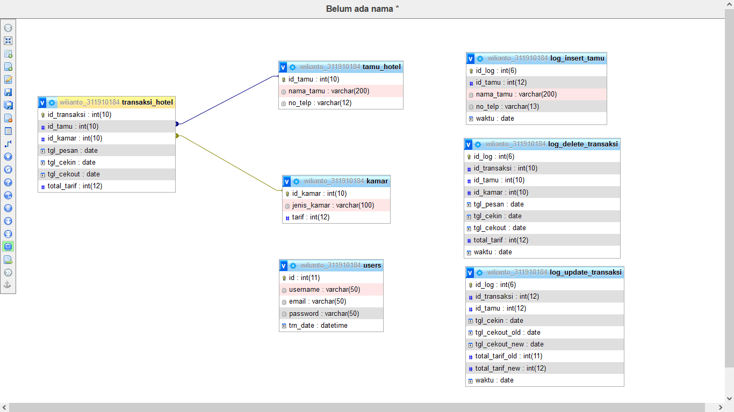

1. Password MD5

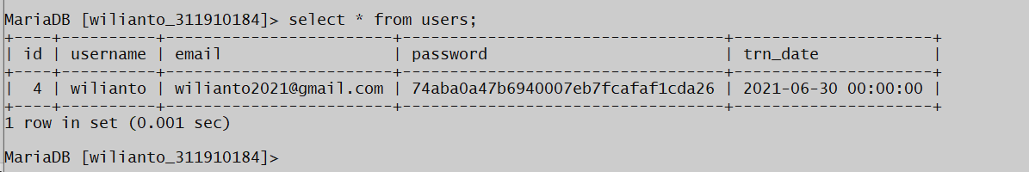

1. Souce code koneksi php dengan database

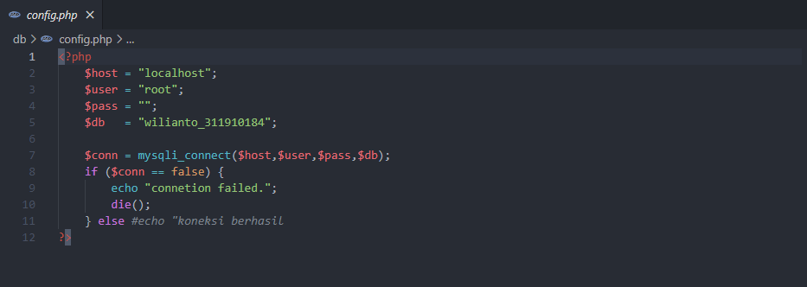

1. Source Code halaman login

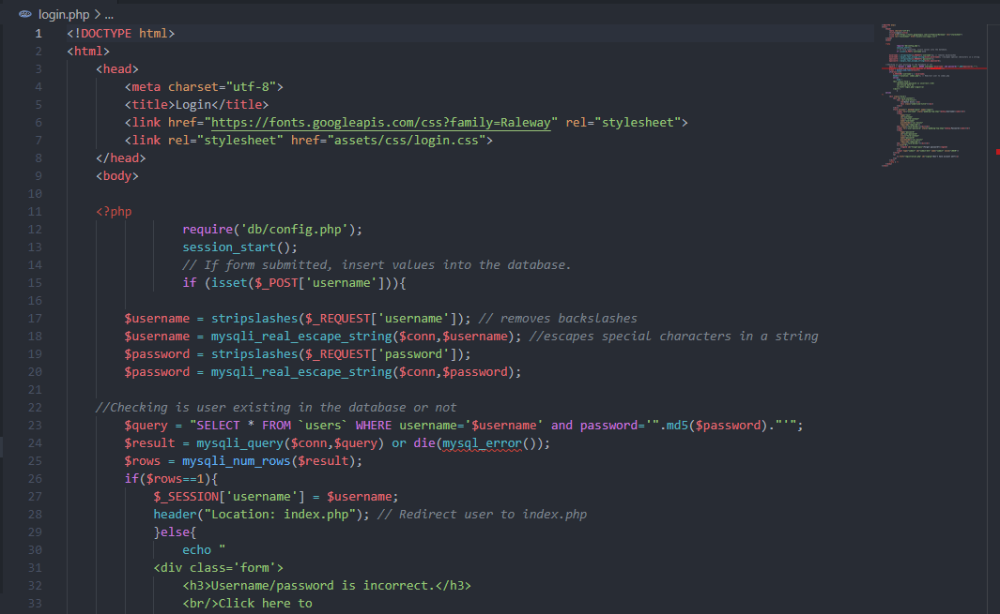

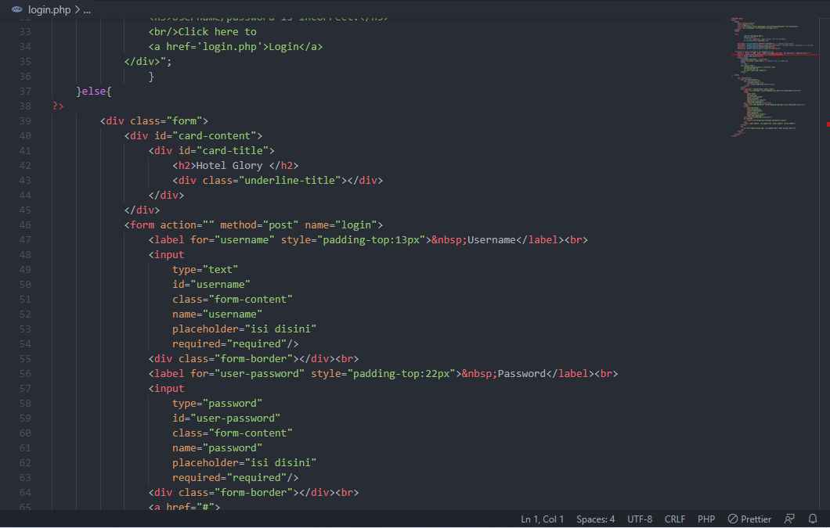

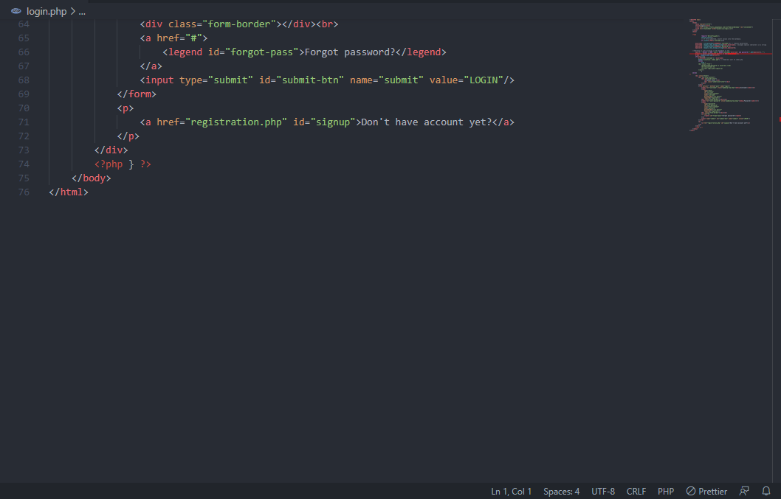

1. Souce Code Auth.php(fungsi Auth php Adalah biar web kita tidak bisa di akses sebelum login dengan benar

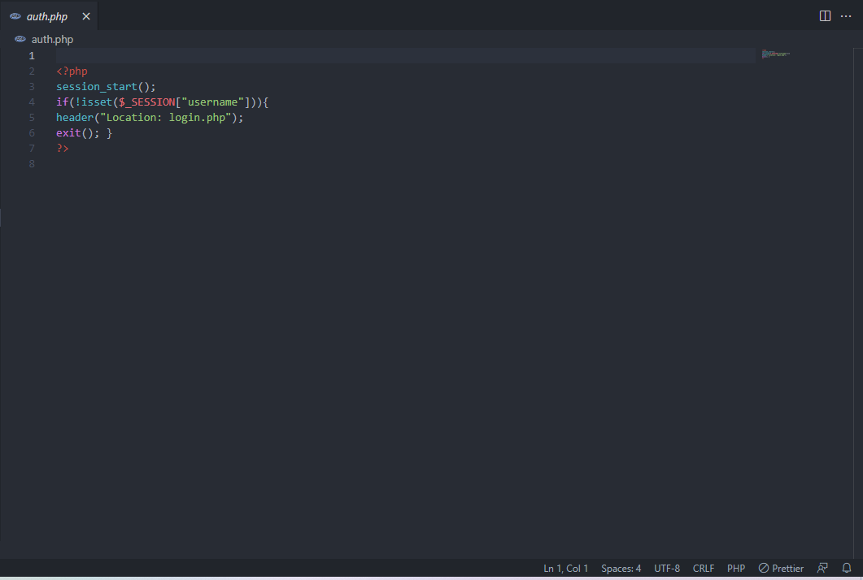

1. Halaman Login Admin Hotel

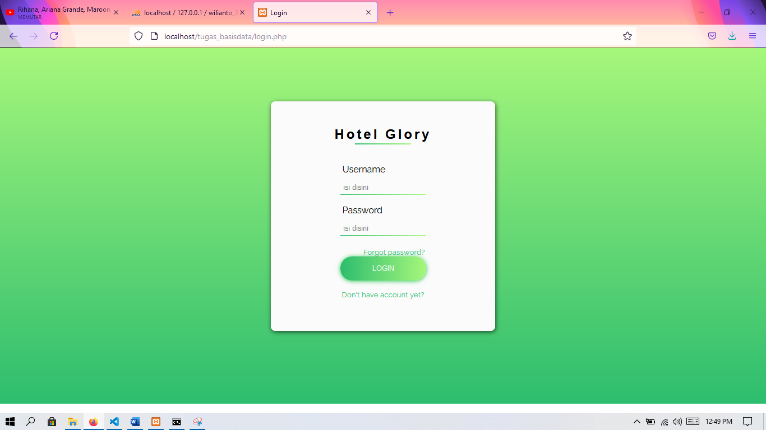

1. Source Code Registrasi

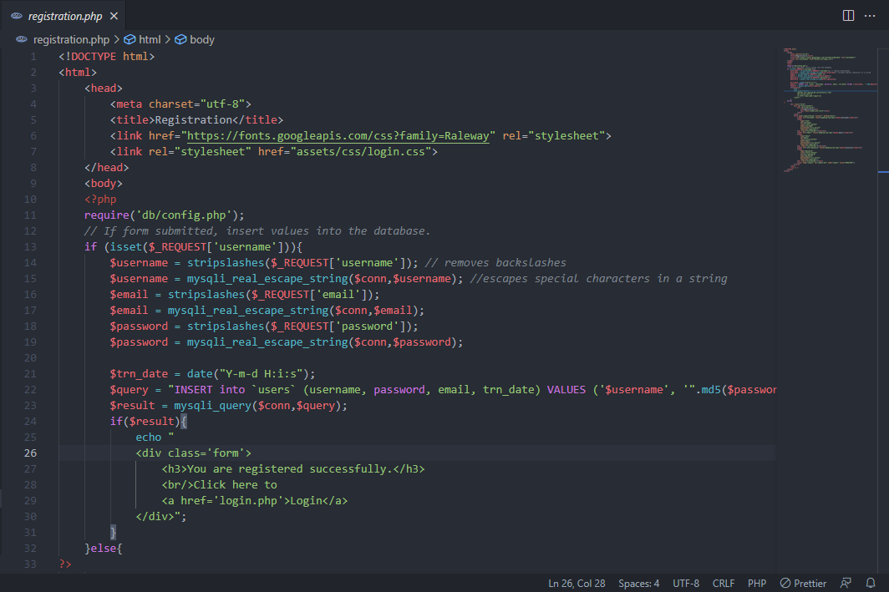

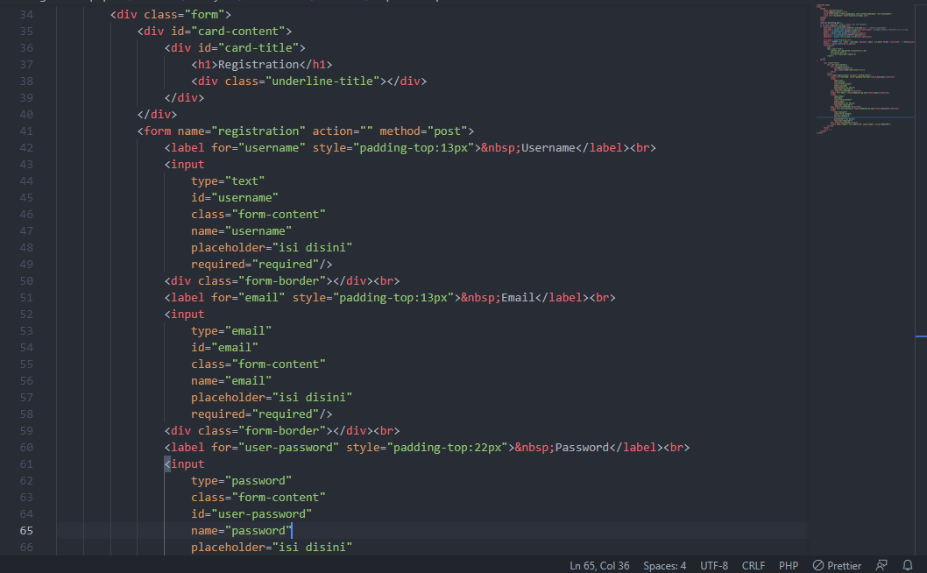

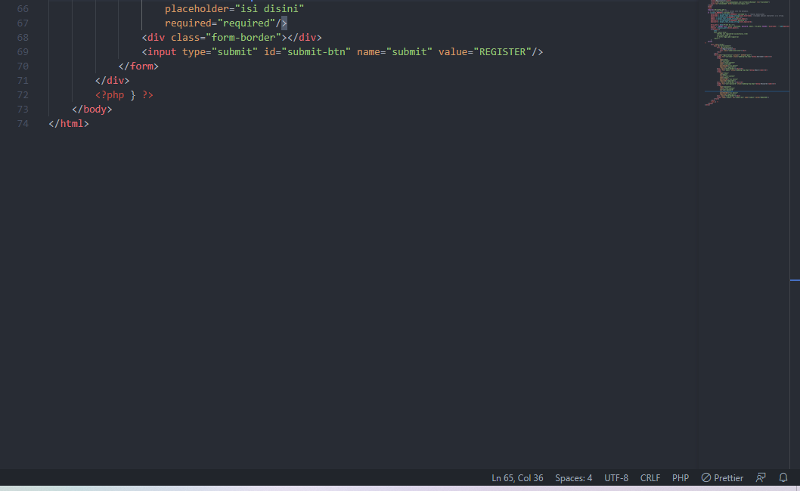

1. Halaman Registrasi (untuk membuat user login baru semisal belum punya username login)

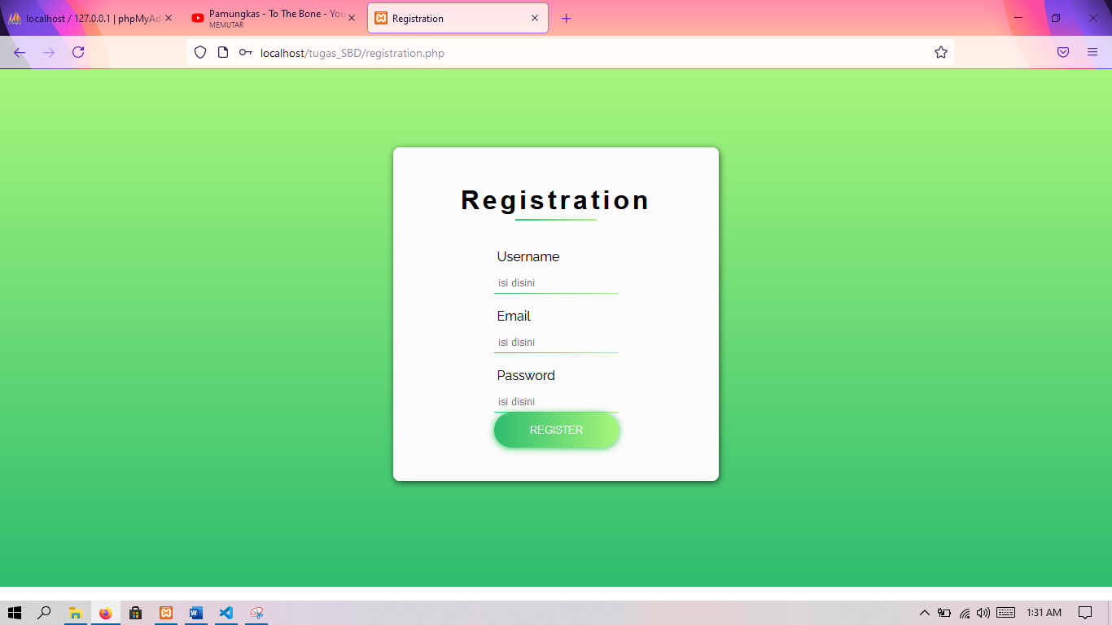

1. Source Code index halaman setelah login akan di alihkan ke halaman index

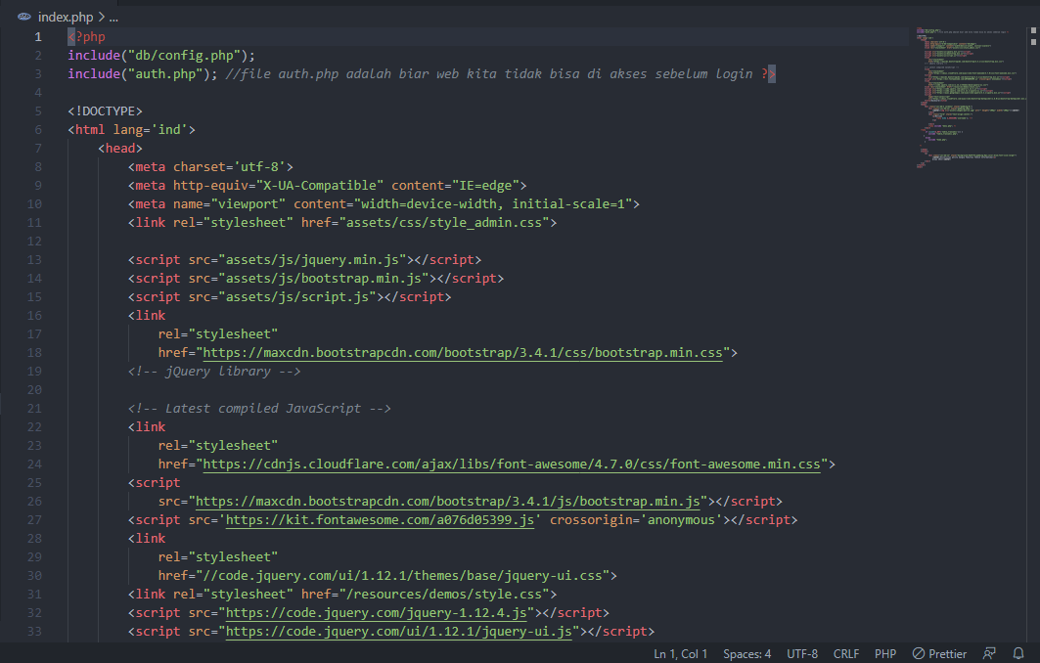

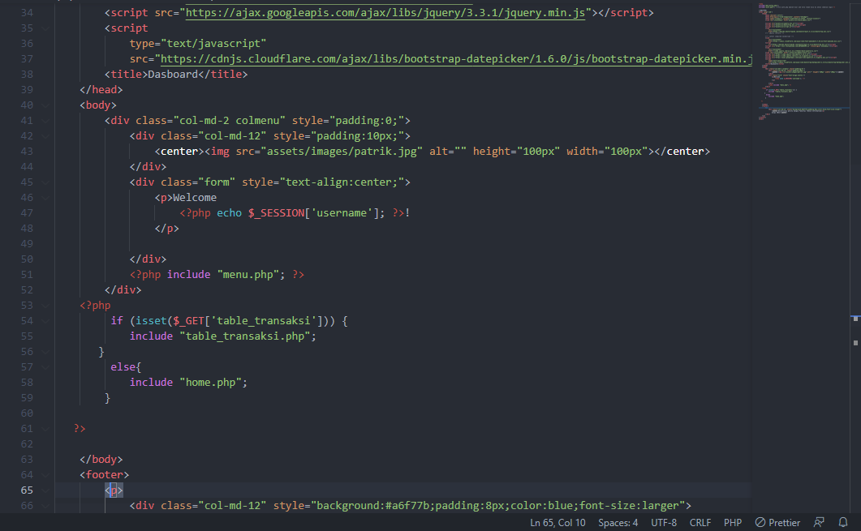

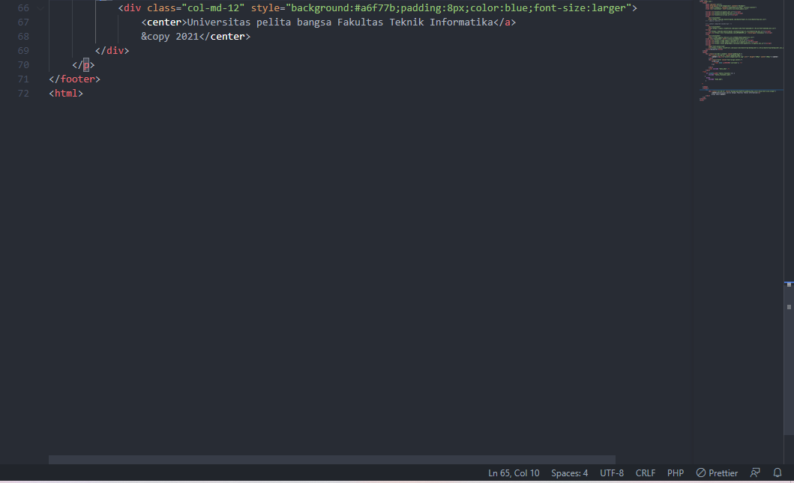

1. Souce Code Menu Sidebar

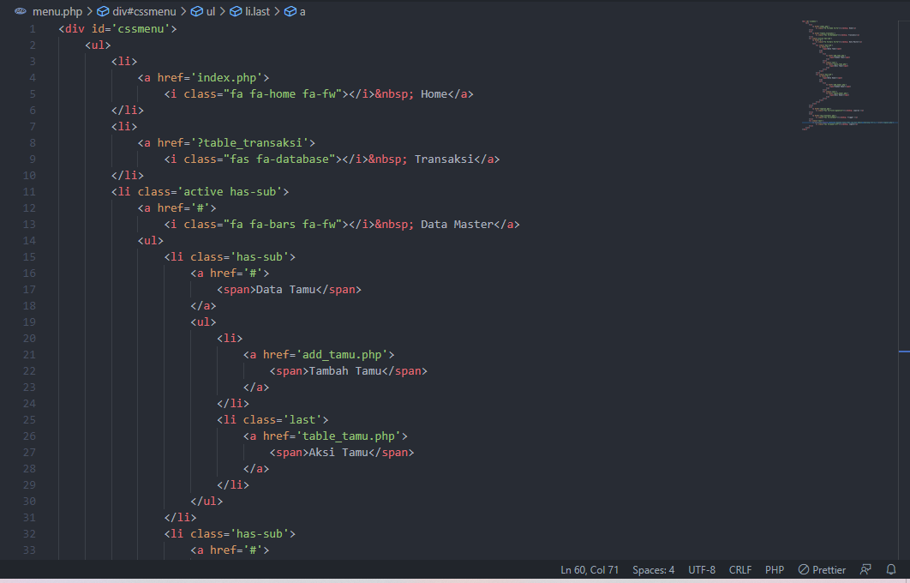

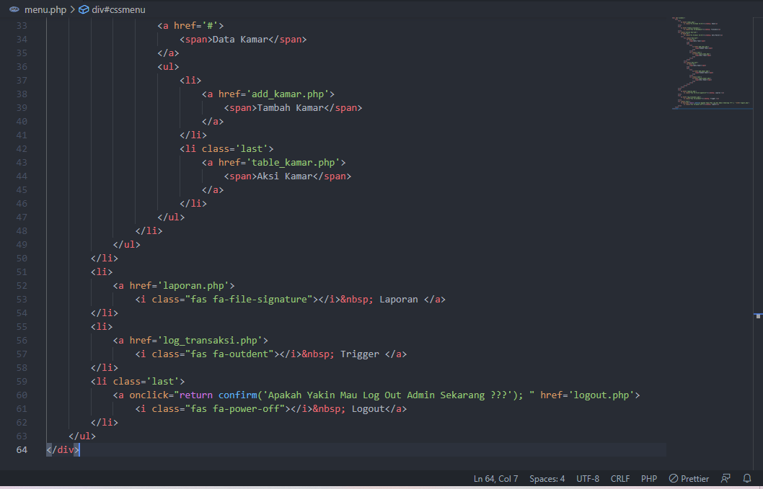

1. Selanjutnya setelah log in berhasil akan di alihkan ke halaman index
2. 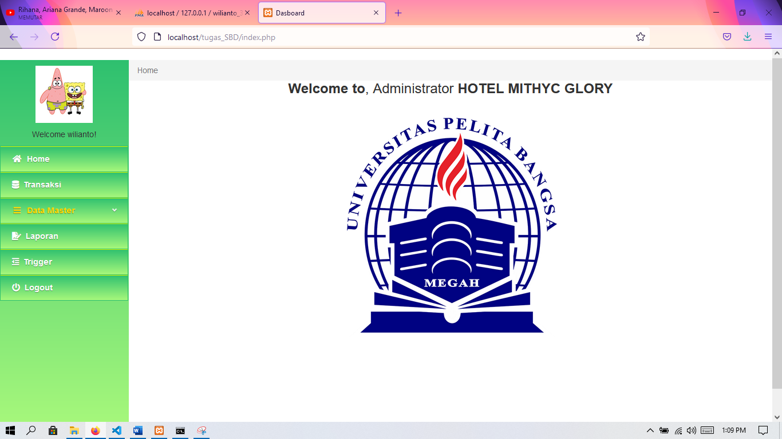
3. Menu Menambahkan Tamu ,Aksi Tamu dan Menambahkan kamar , Aksi kamar

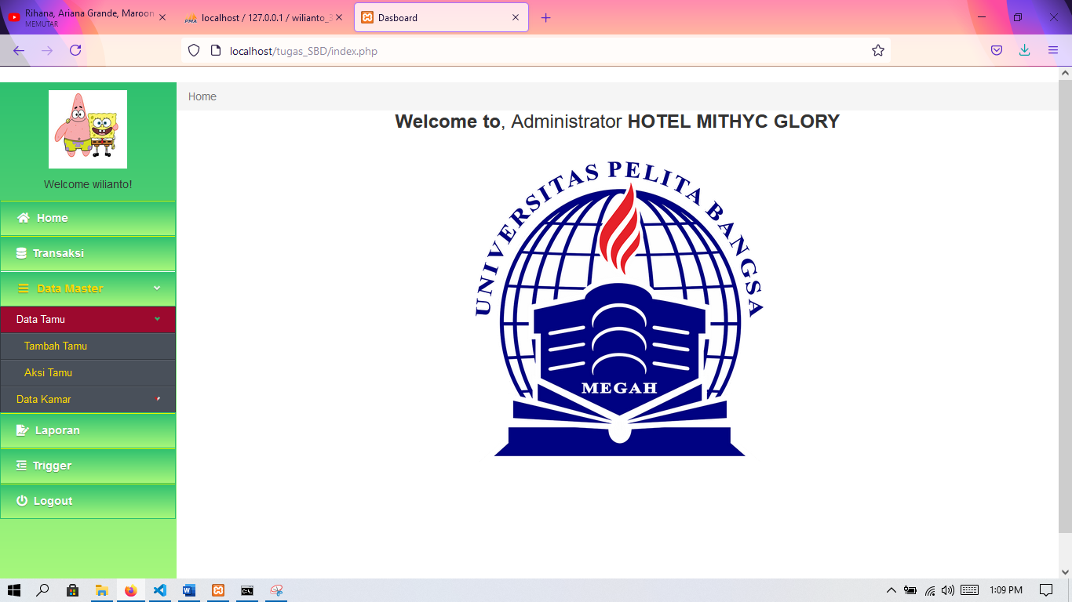

1. Souce Code Menambahkan Tamu

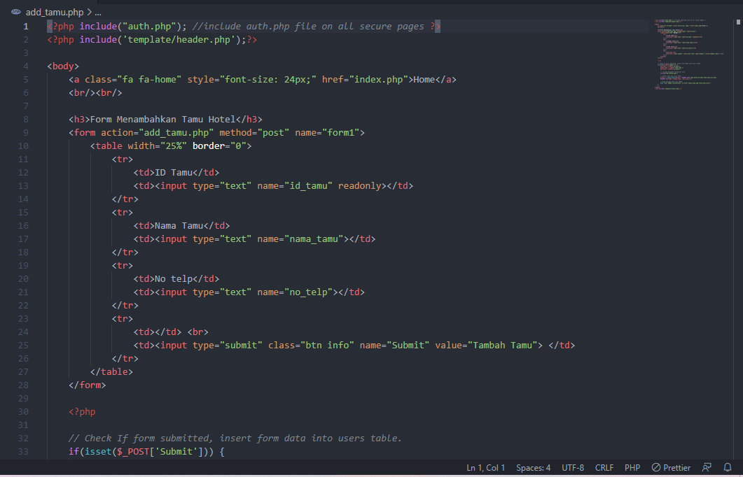

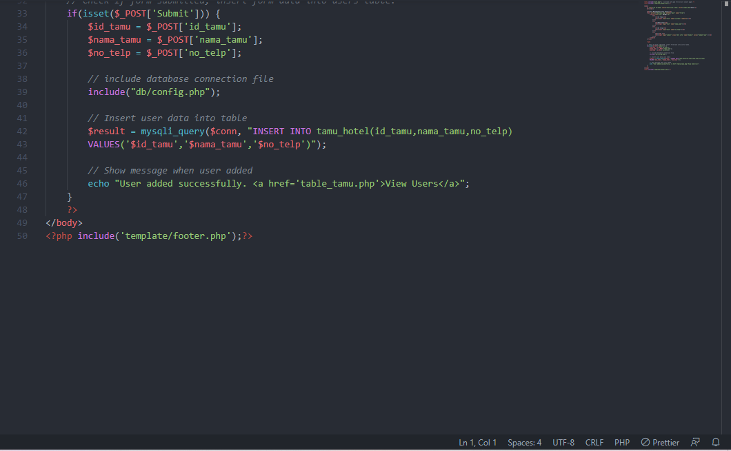

1. Form Menambahkan Tamu Hotel (*ID Tamu terisi otomatis*)

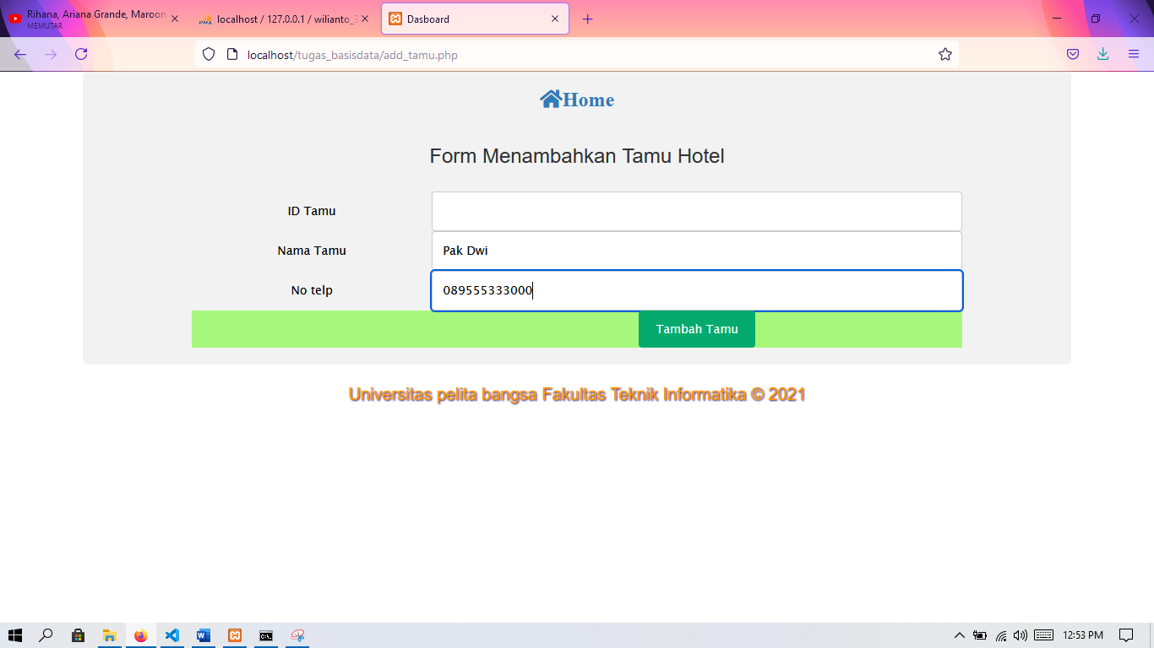

1. Source Code Aksi Tamu

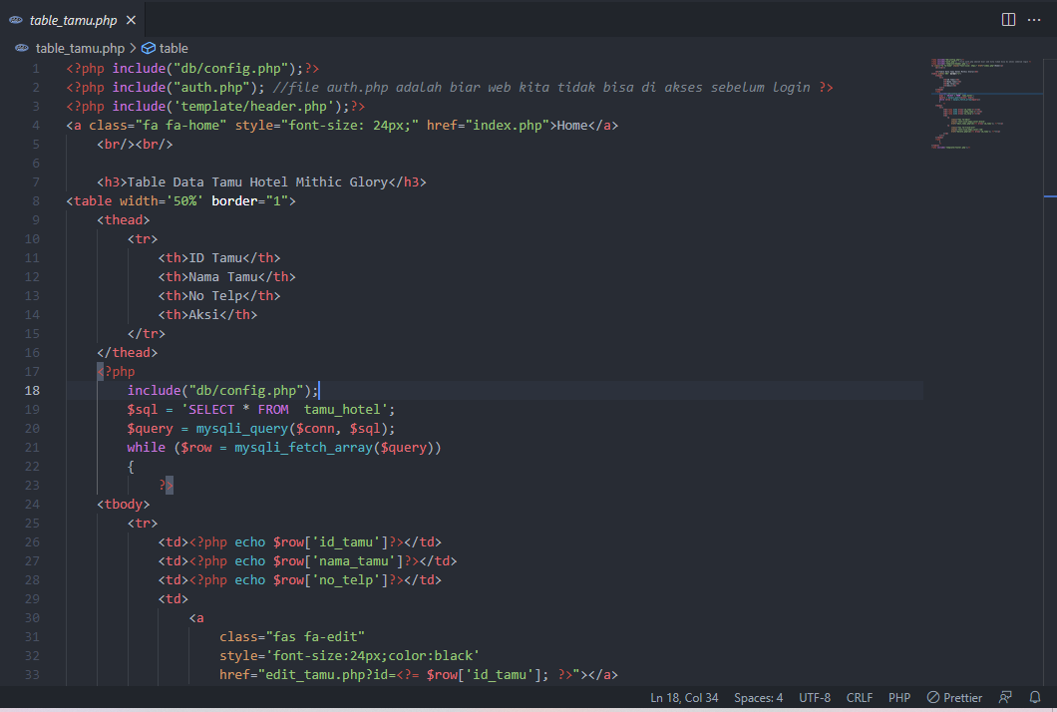

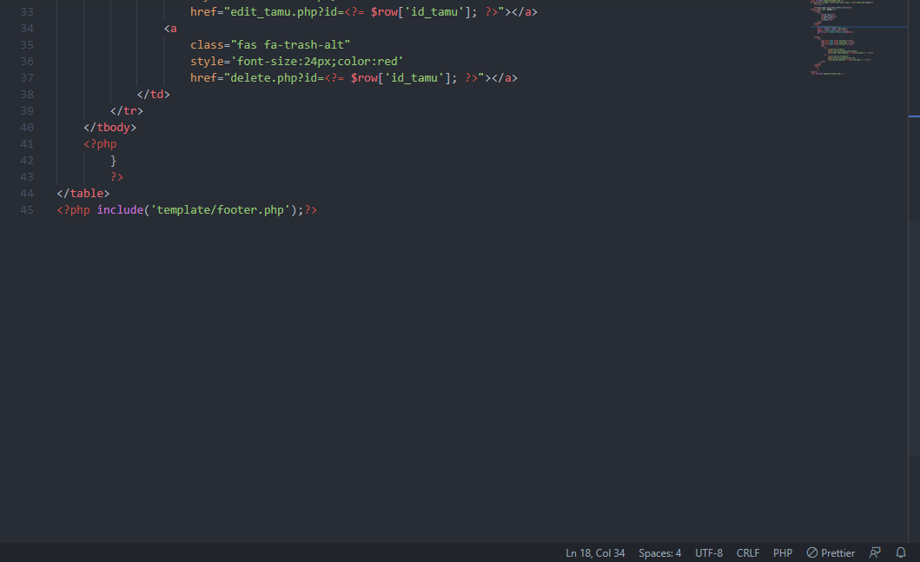

1. Setelah Menambahkan Langsung Menuju ke table data tamu Hotel

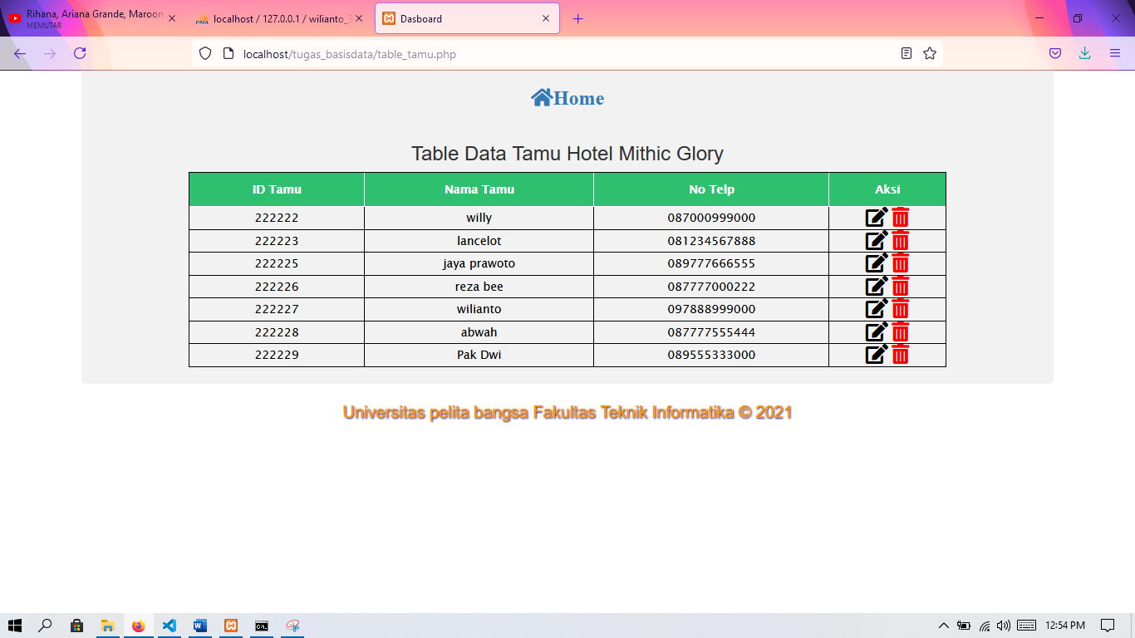

1. Source Code Menambahkan Kamar Hotel

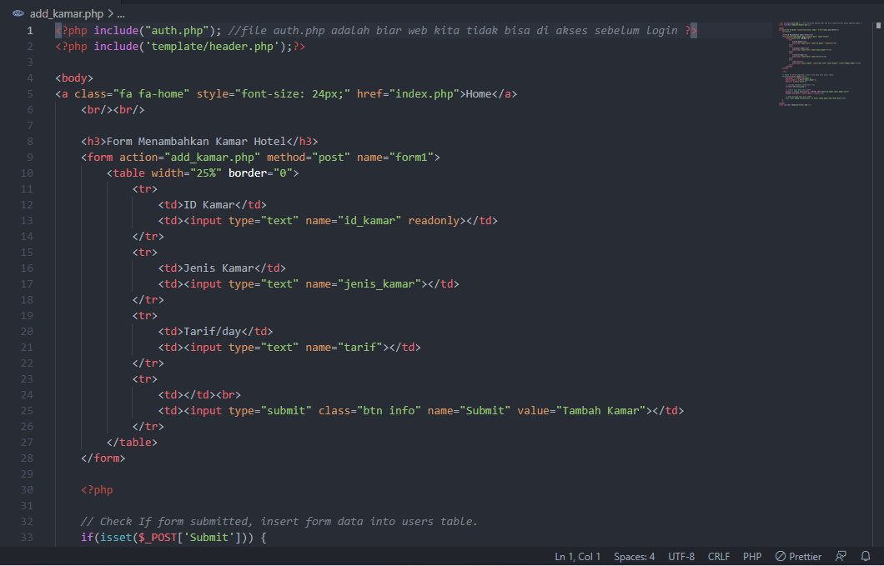

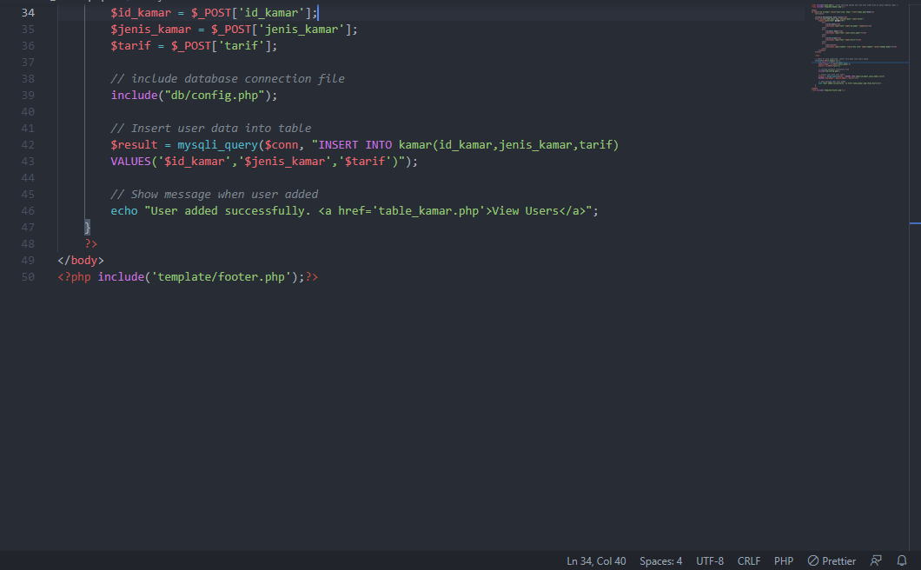

1. Selanjutnya Menambahkan Kamar *(ID Kamar terisi Otomatis)*

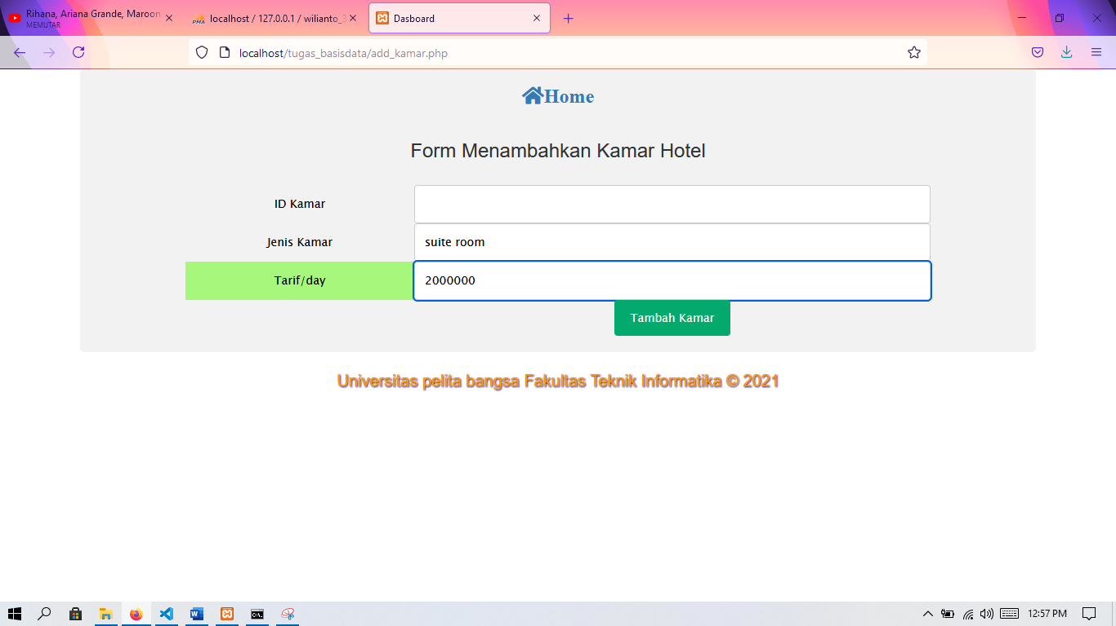

1. Source Code Aksi Kamar Hotel

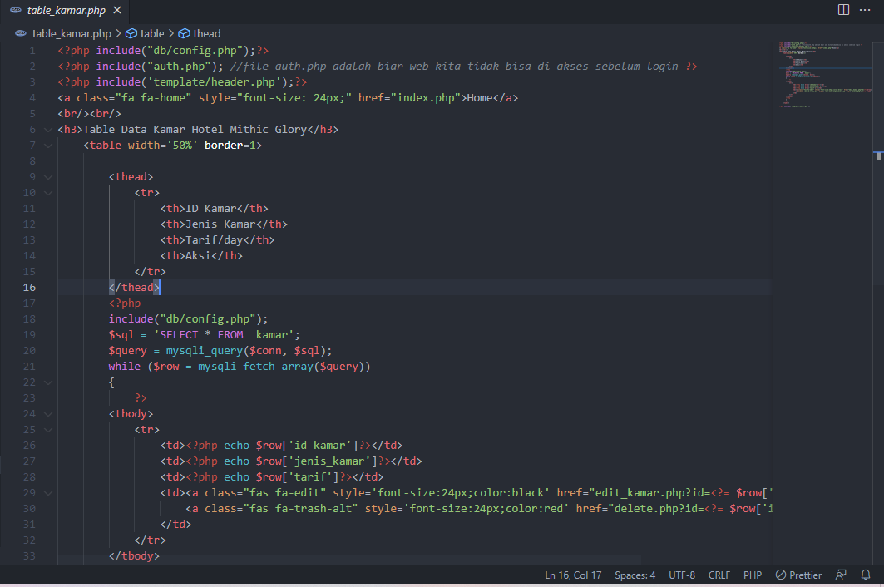

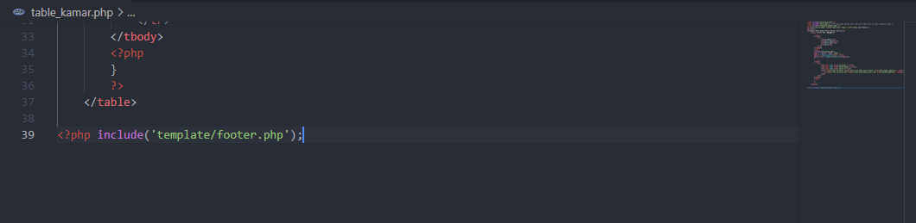

1. Setelah Menambahkan Langsung Menuju ke table data Kamar Hotel

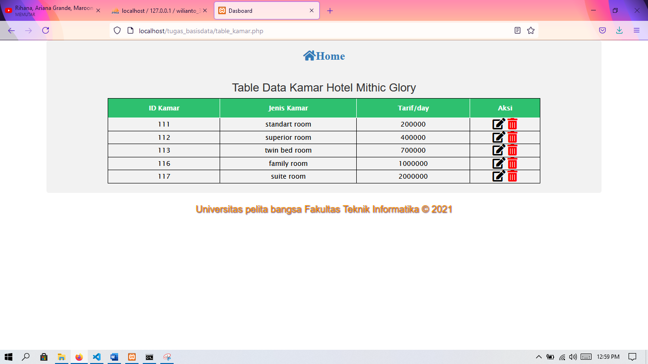

1. Source Code menu transaksi

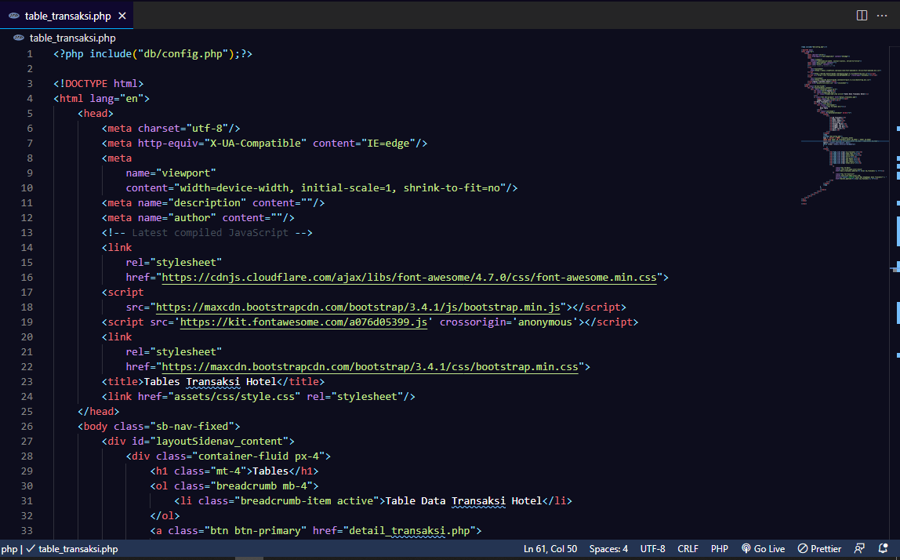

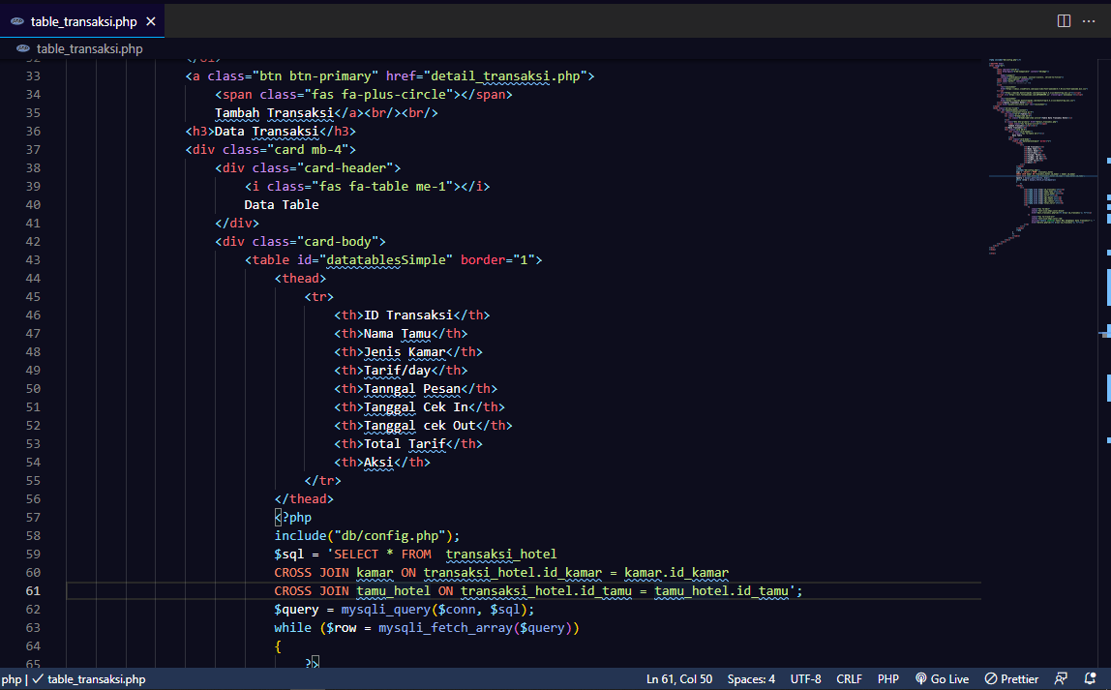

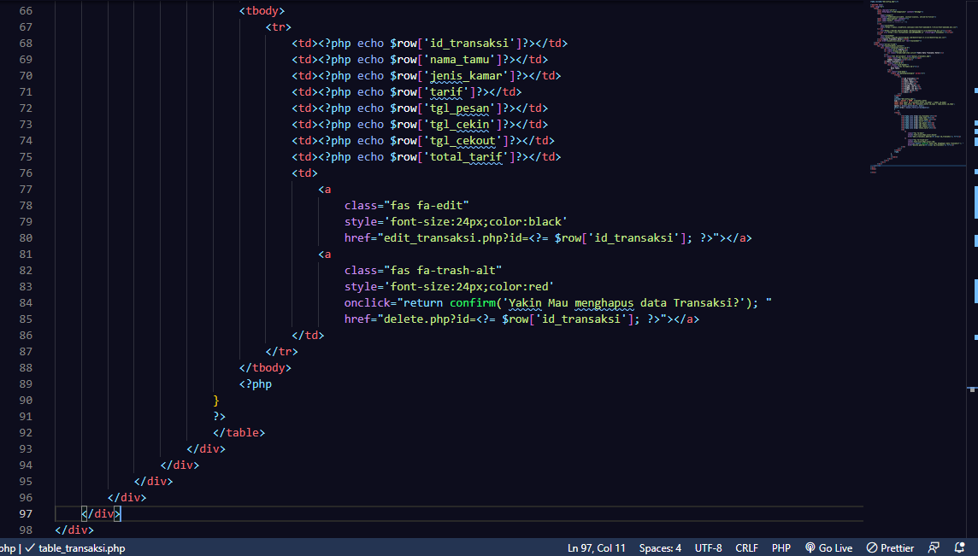

1. Selanjutnya masuk Menu Transaksi di dalam menu transaksi ada Table Aksi transaksi Hotel dan menambahkan transaksi

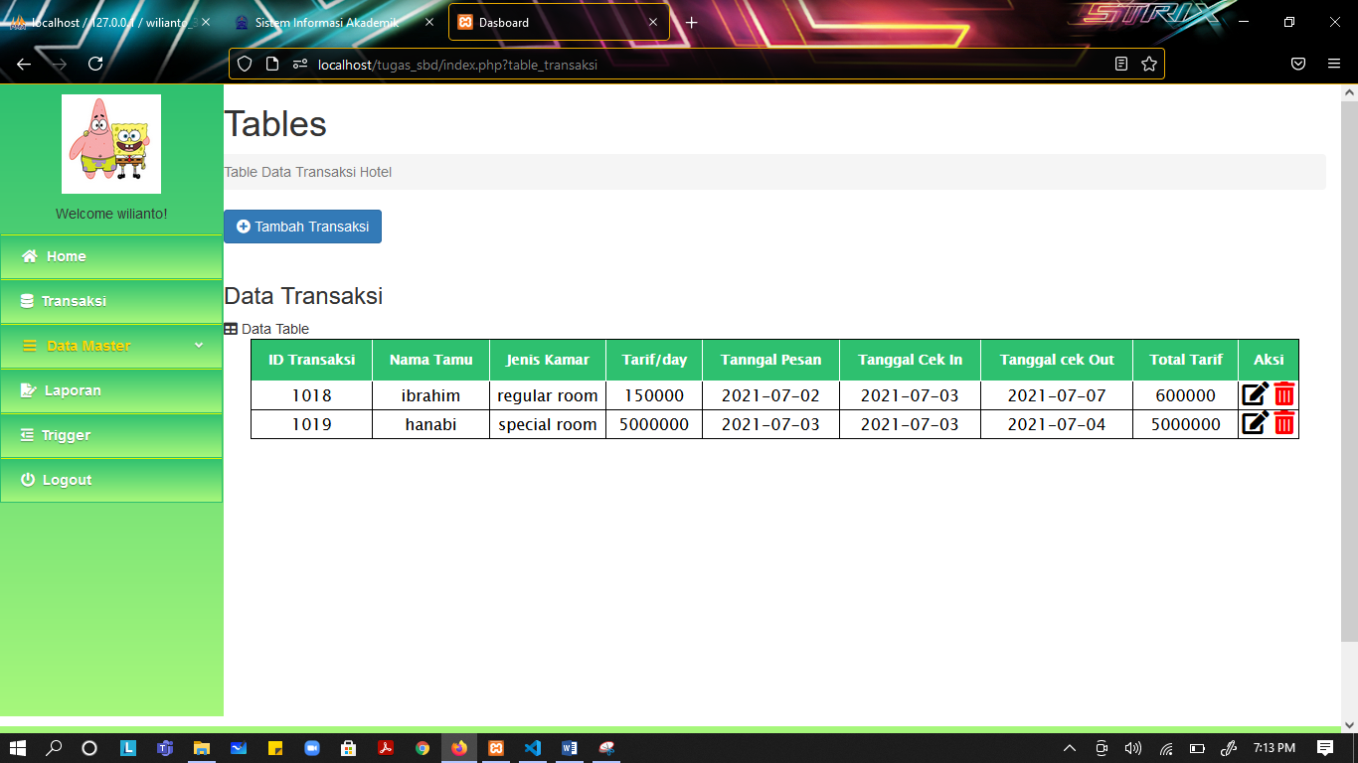

1. Source Code Menambahkan Transaksi Hotel

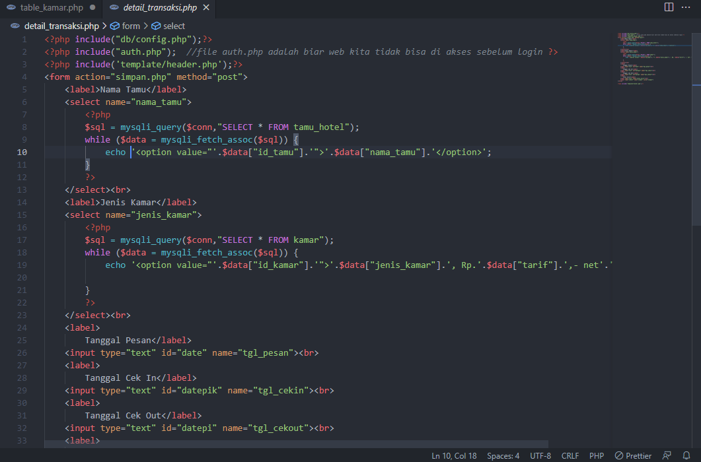

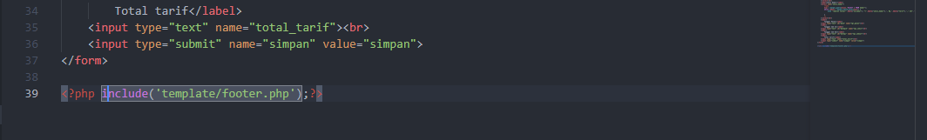

1. Selanjutnya menambahkan Transaksi Hotel

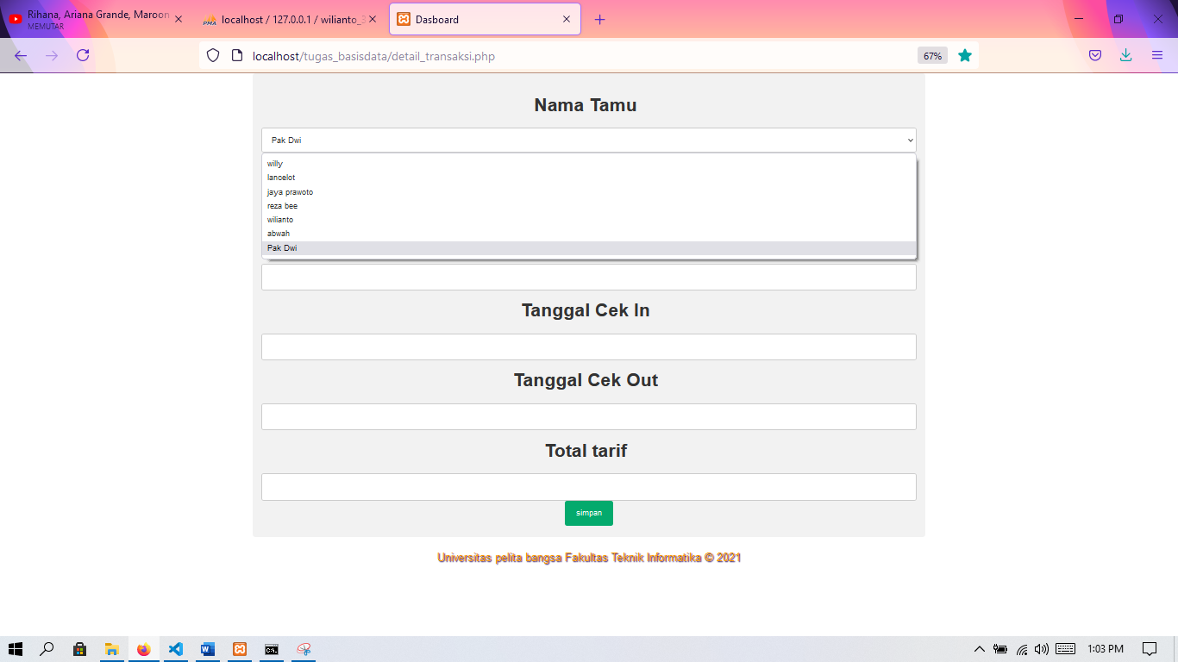

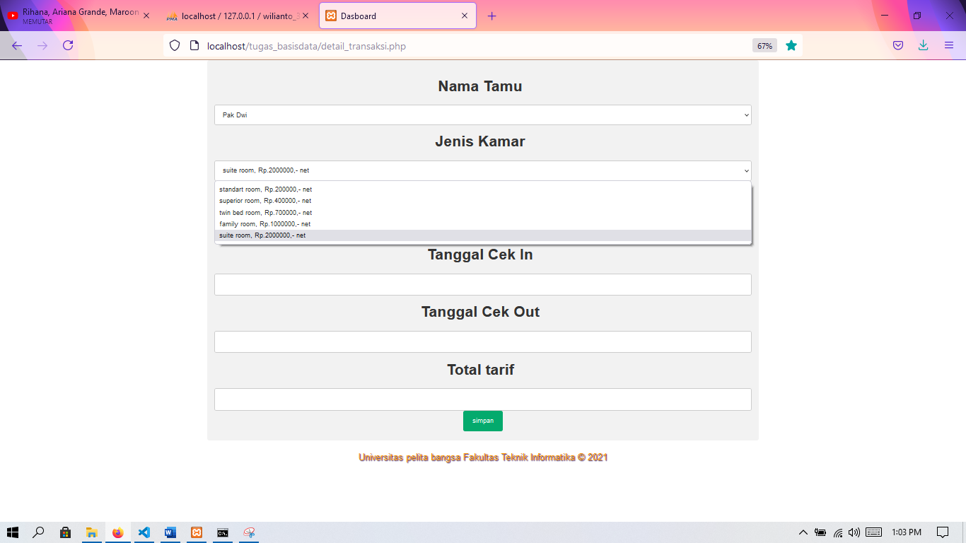

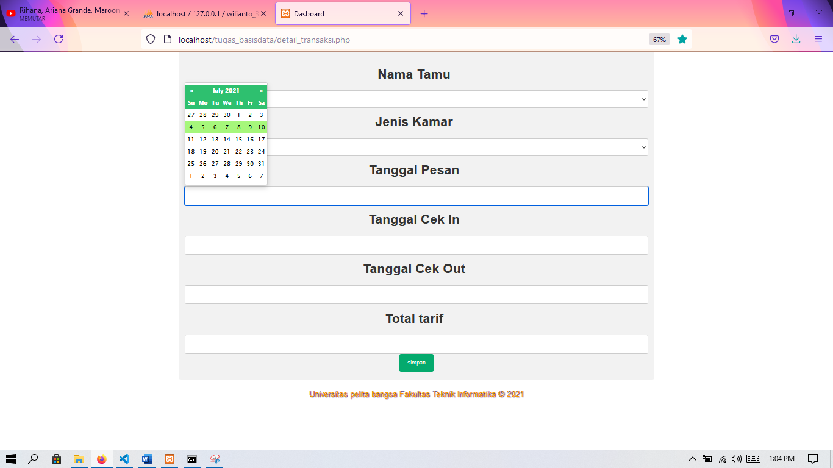

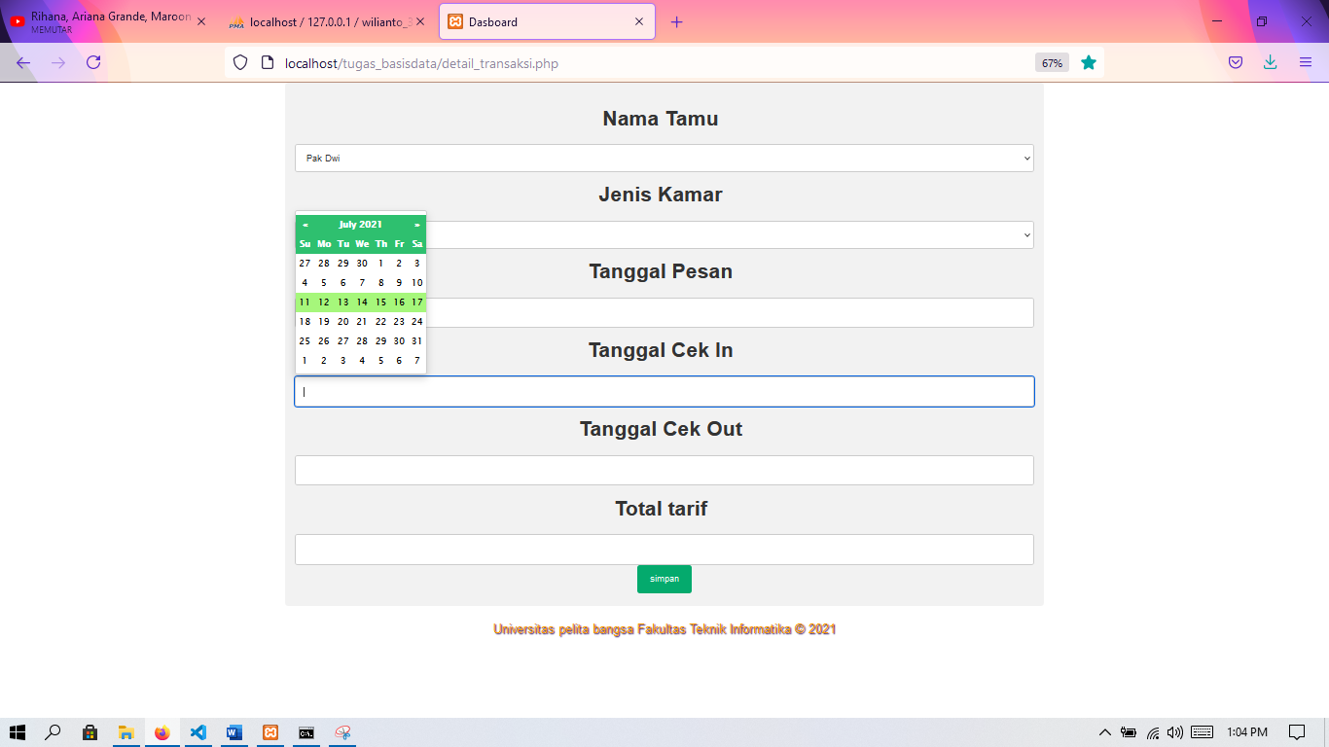

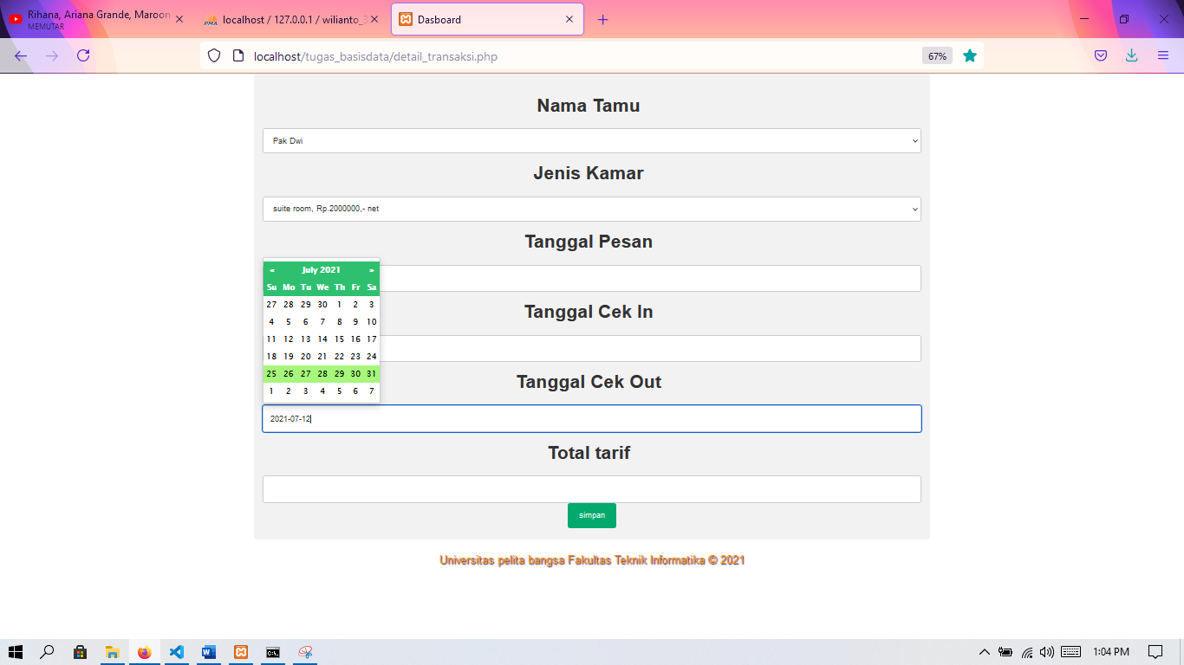

1. Selanjutnya setelah menambahkan transaksi hotel masuk ke transaksi

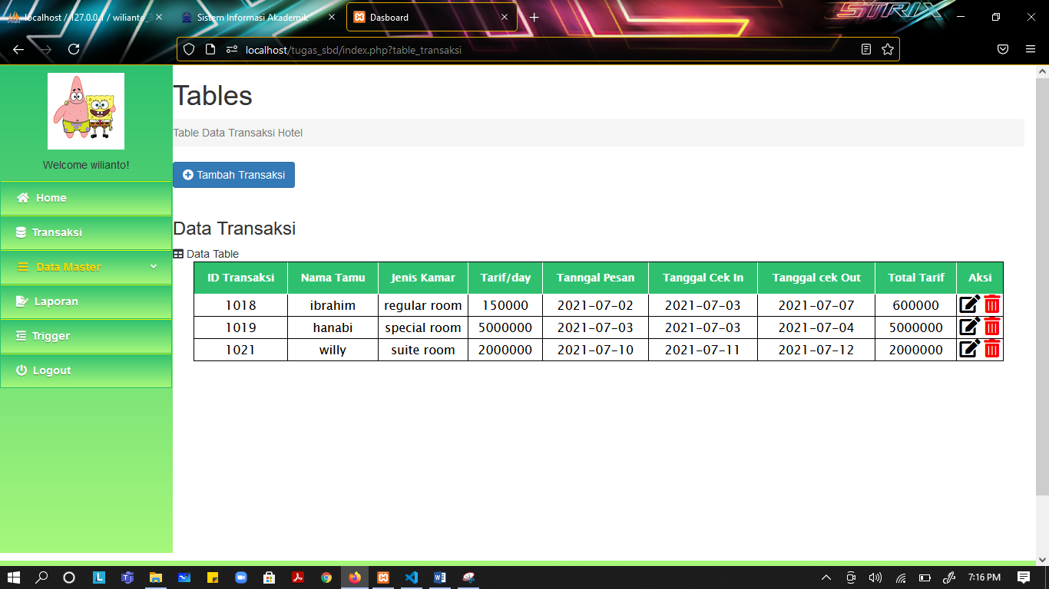

1. Source Code laporan

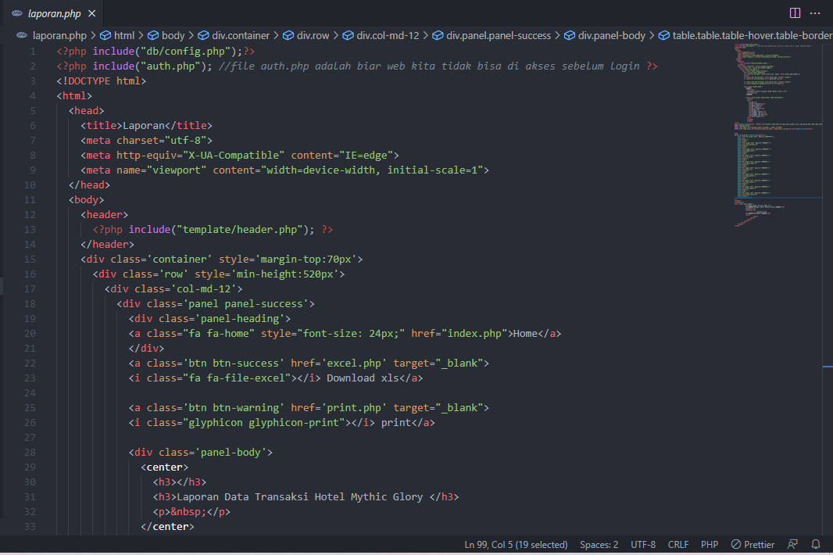

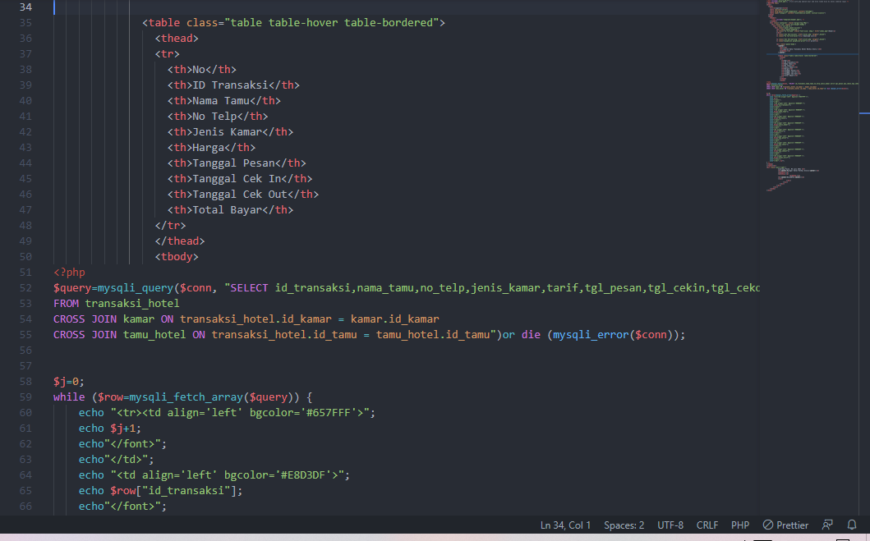

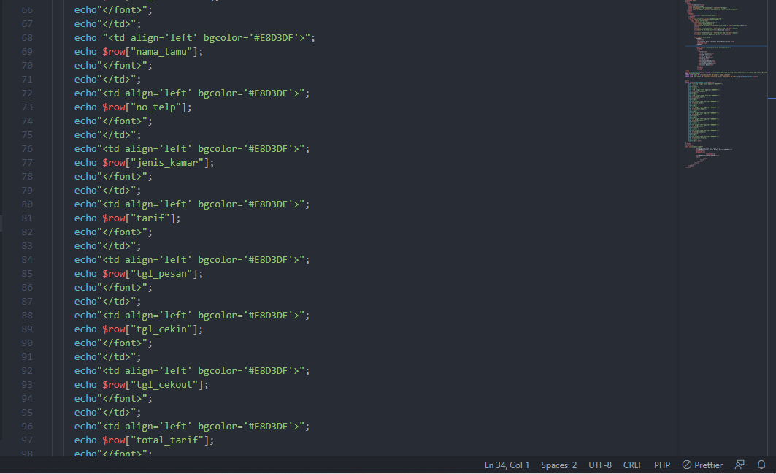

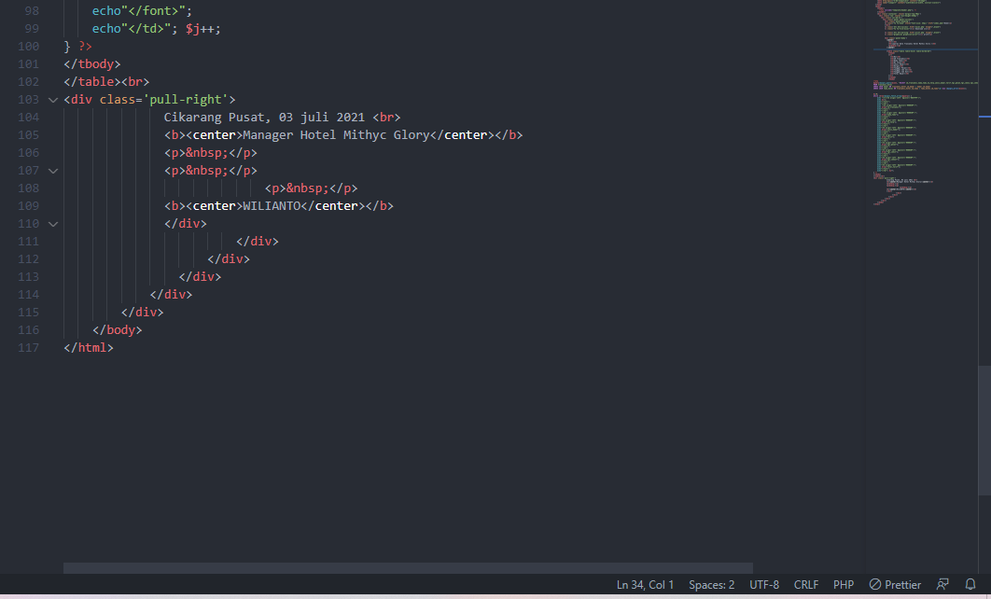

1. Selanjutnya Masuk ke Menu Laporan di dalam menu laporan ada tombol print dan download excel

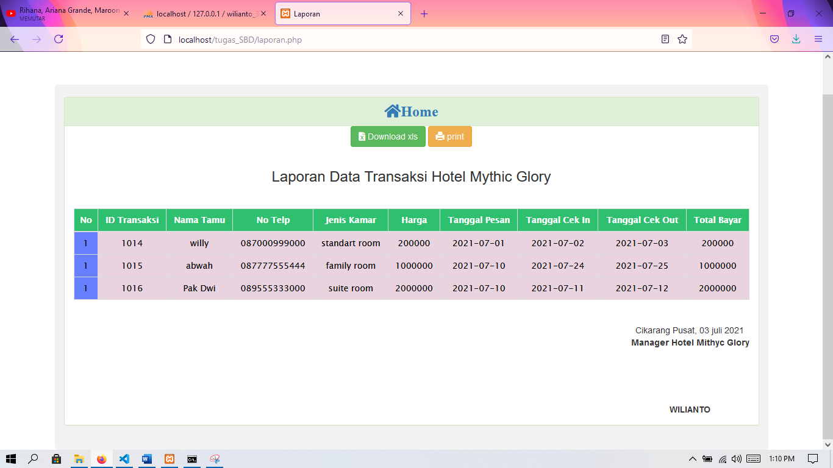

1. Source Code fungsi Print

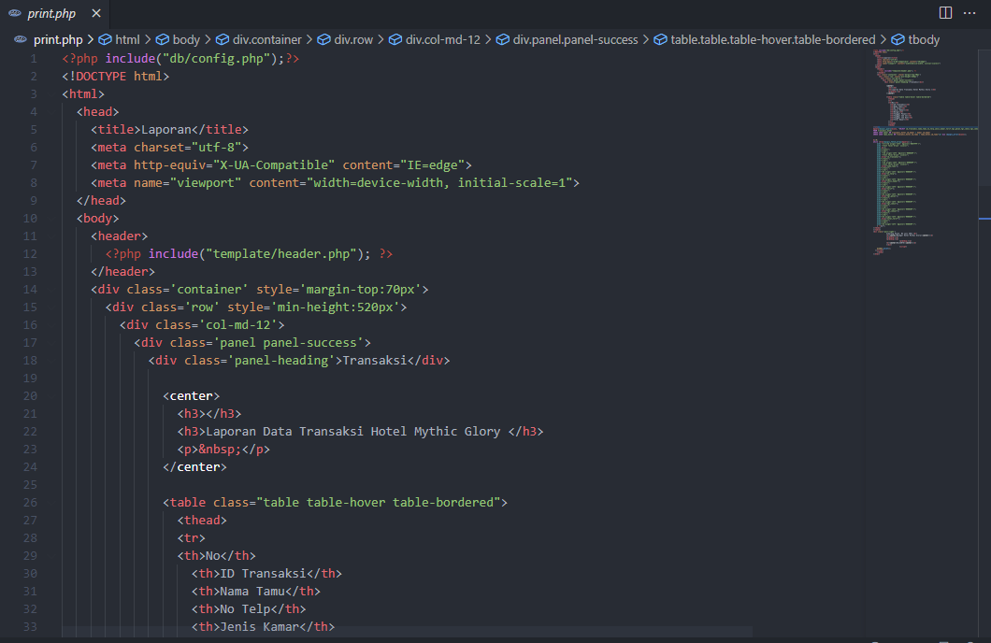

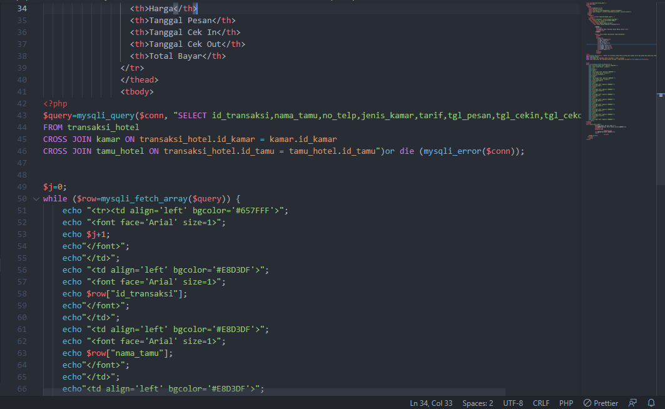

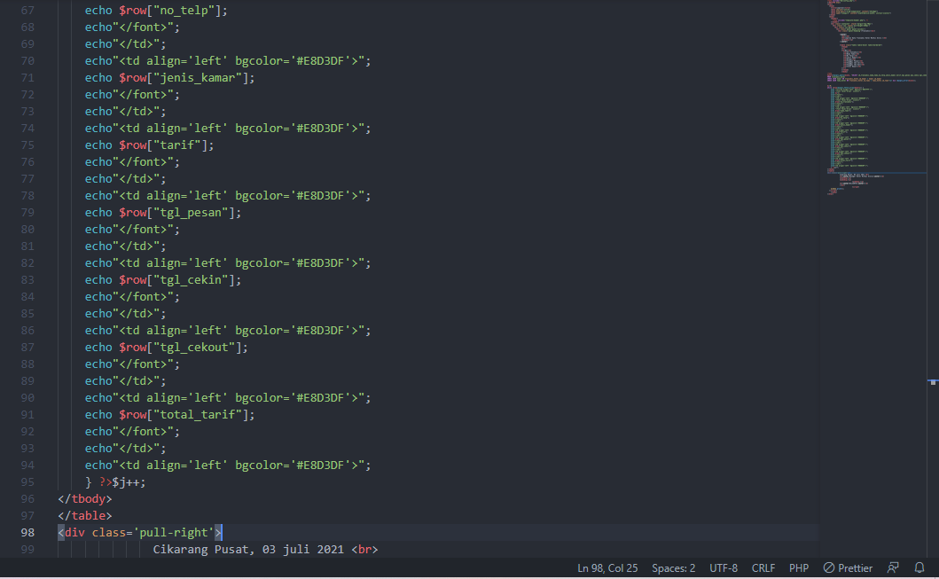

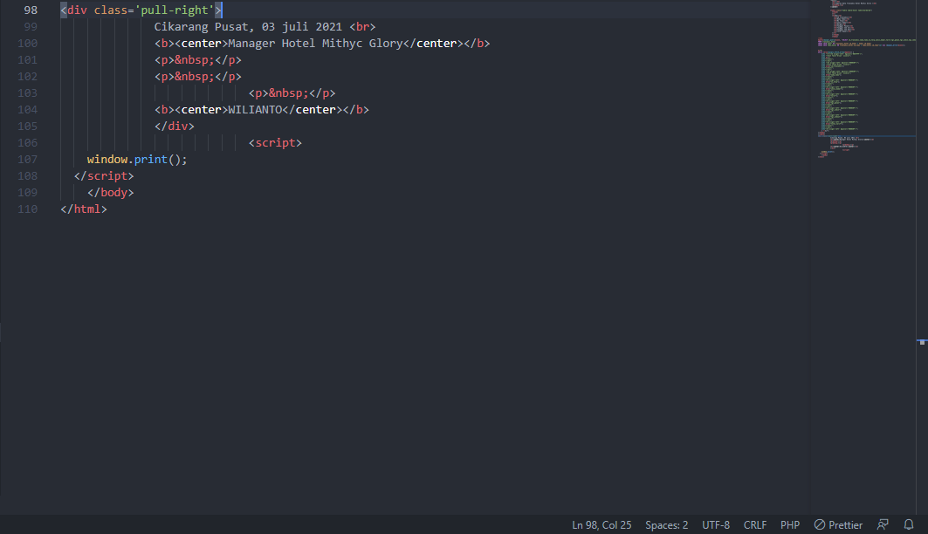

1. Selanjutnya print Laporan

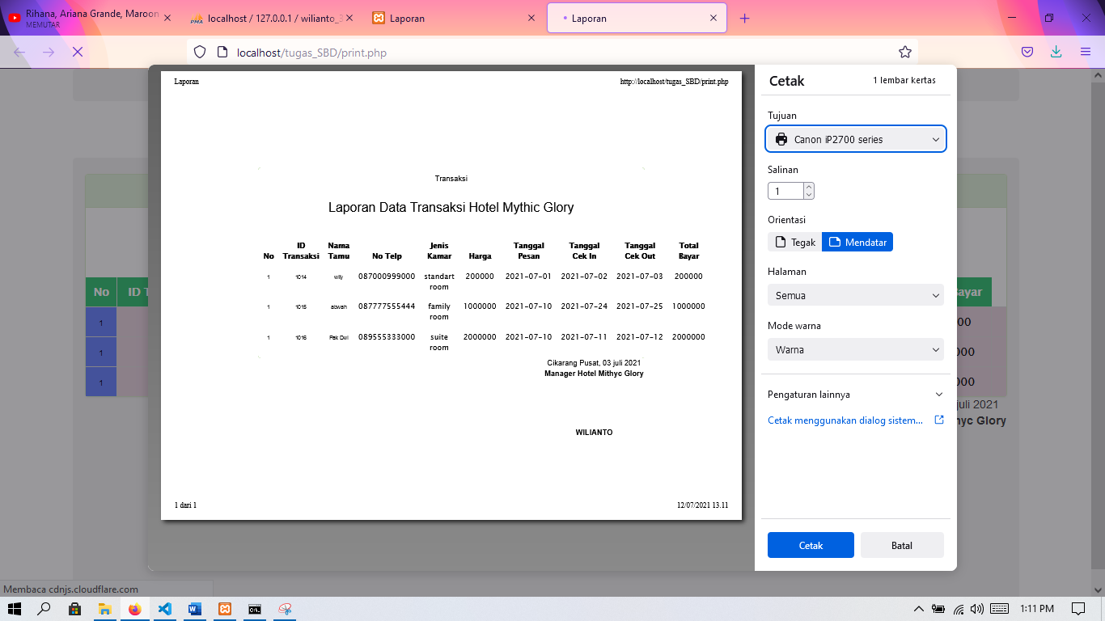

1. Source Code fungsi Download

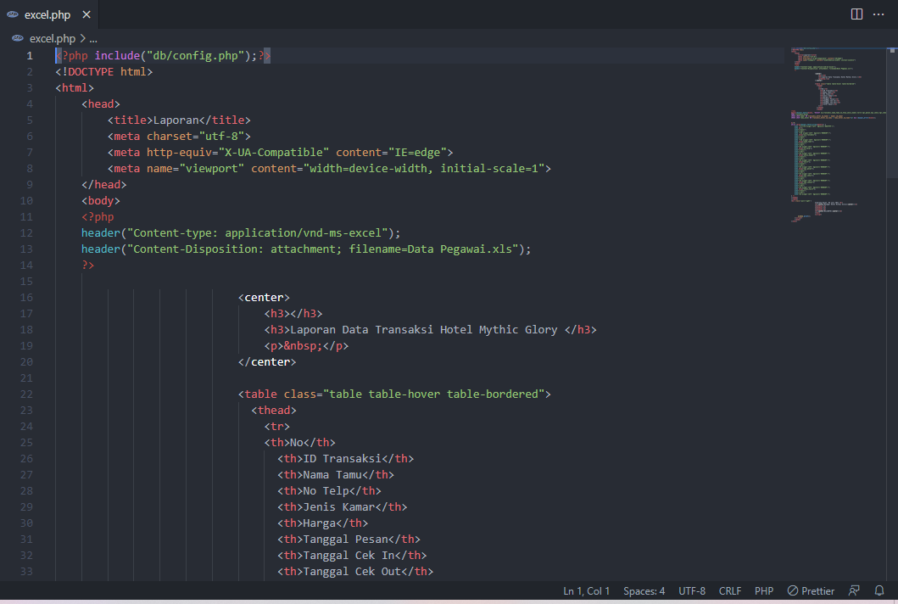

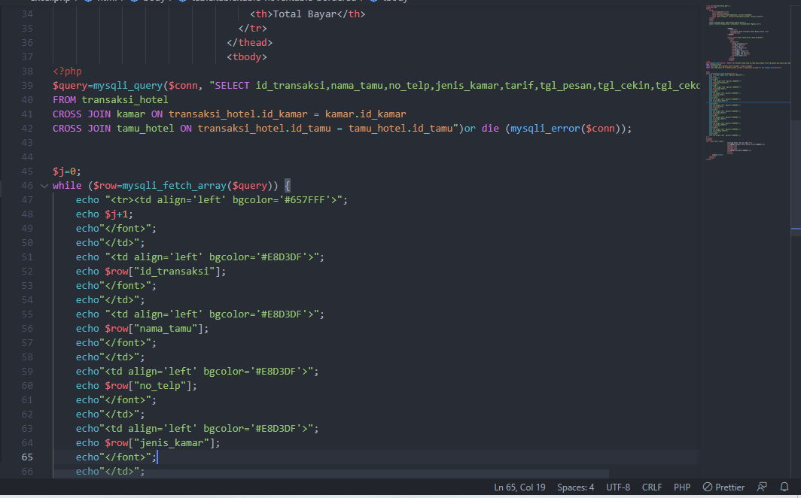

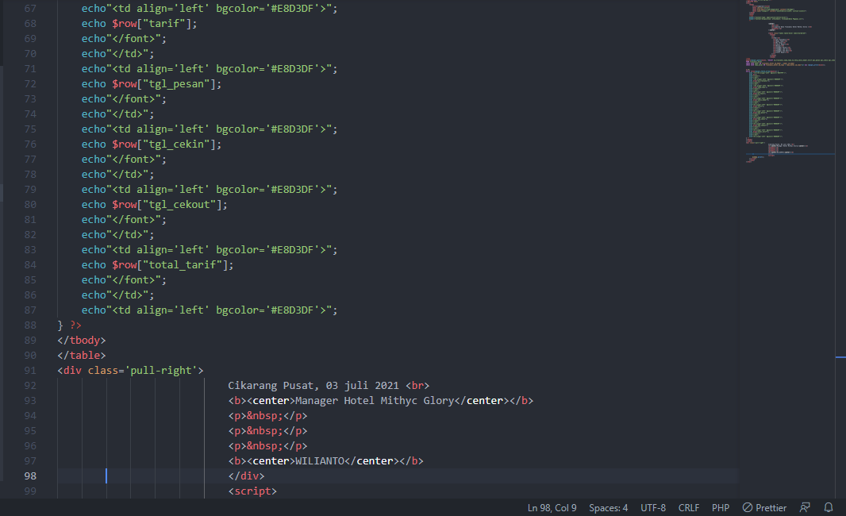

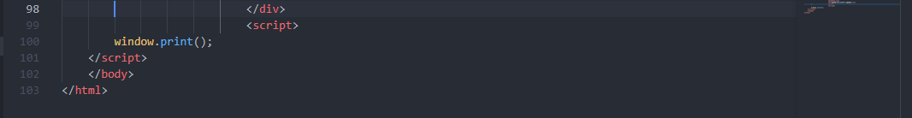

1. Selanjutnya Download excel

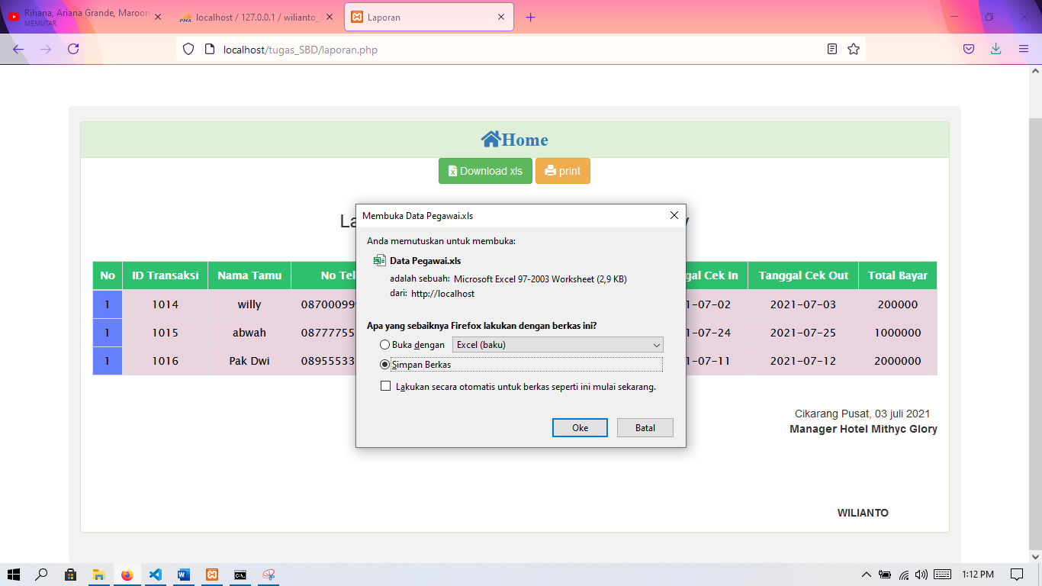

1. Selanjutnya buka file download excel lihat di ms excel

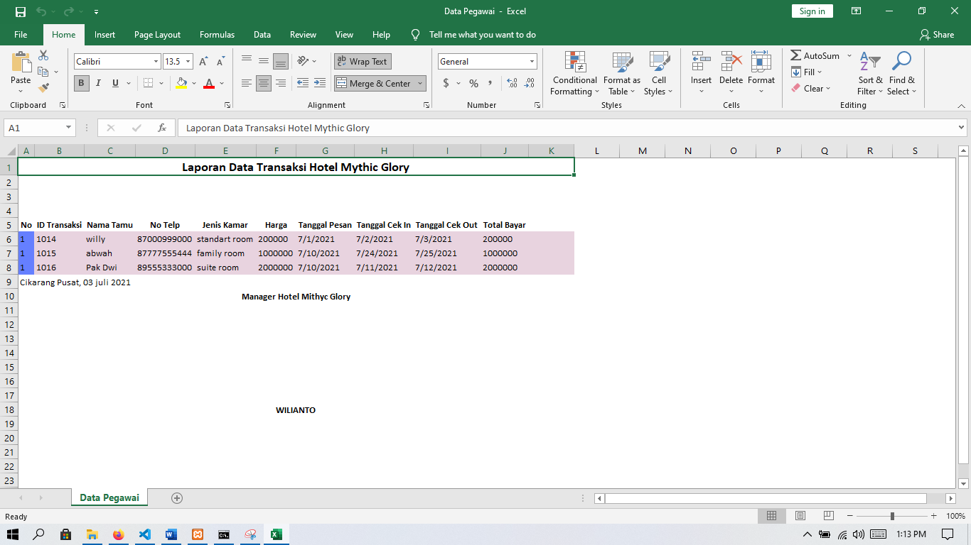

1. Selanjutnya balik lagi ke home

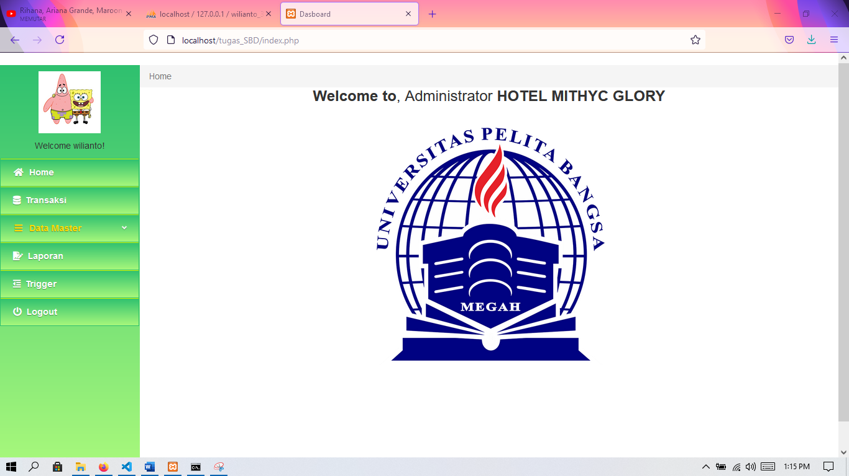

1. Source Code Menu Trigger

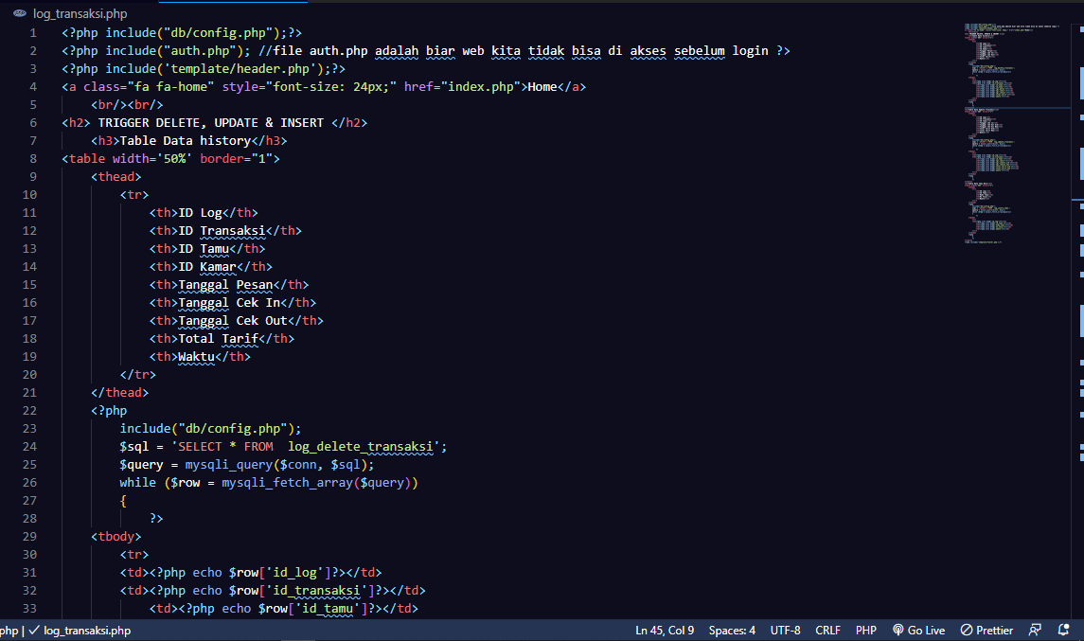

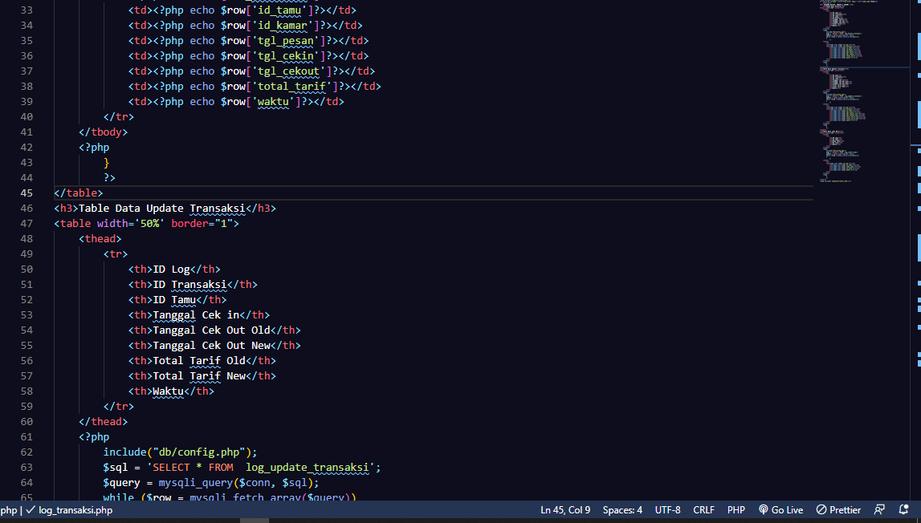

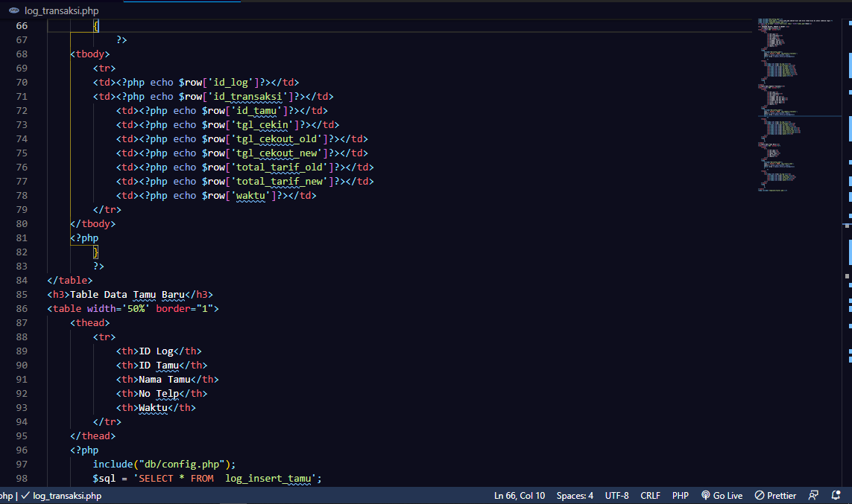

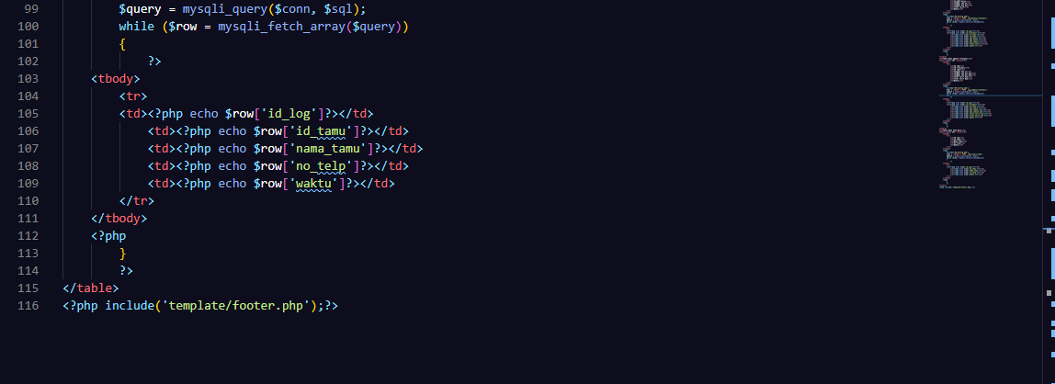

1. Selanjutnya Masuk ke Menu Trigger ada table history transaksi (delete , update & insert)

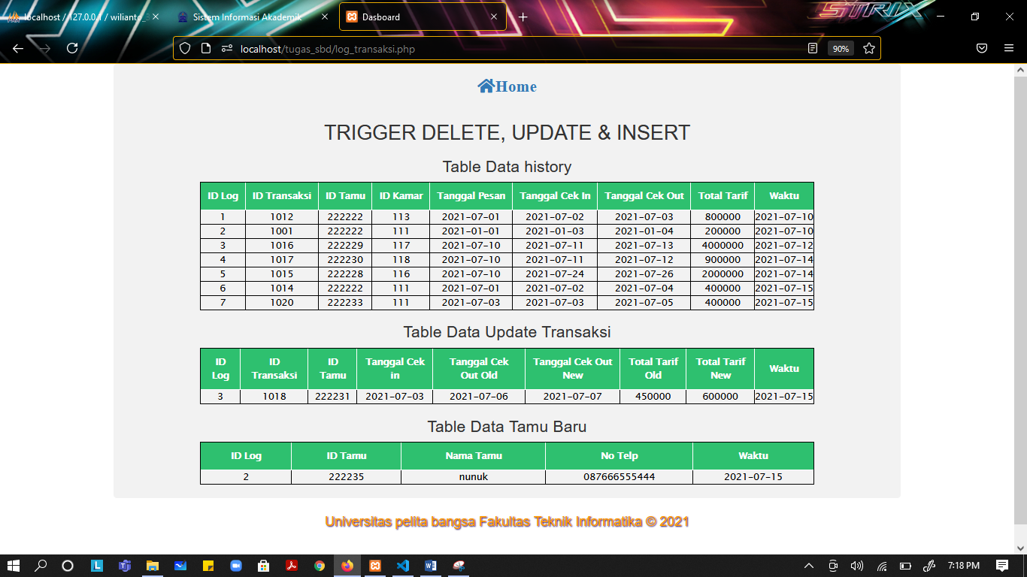

1. Selanjutnya balik ke home masuk menu transaki Mengedit transaksi hotel

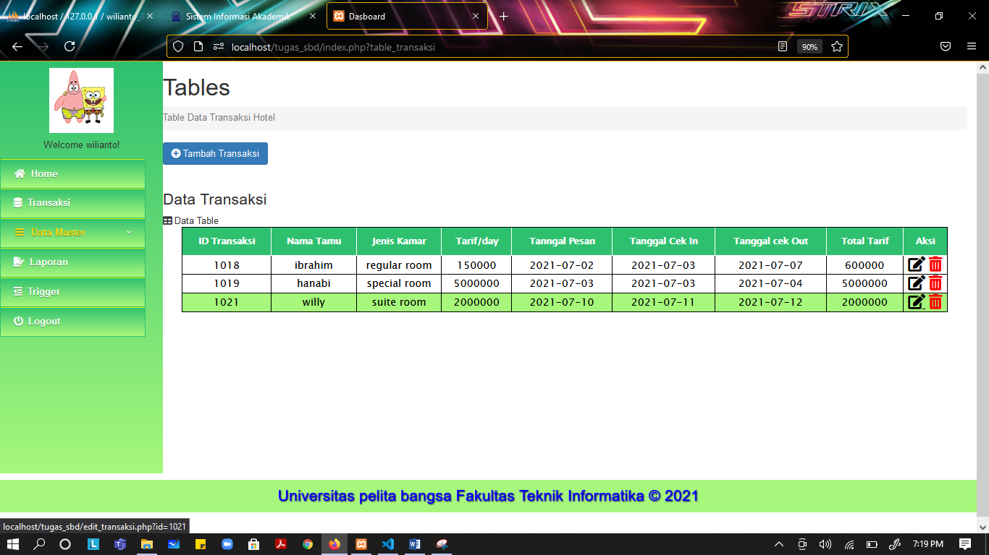

1. Masuk Ke Aksi Edit tampilan Form edit dan mengedit tanggal Cek Out dan total tarif nya

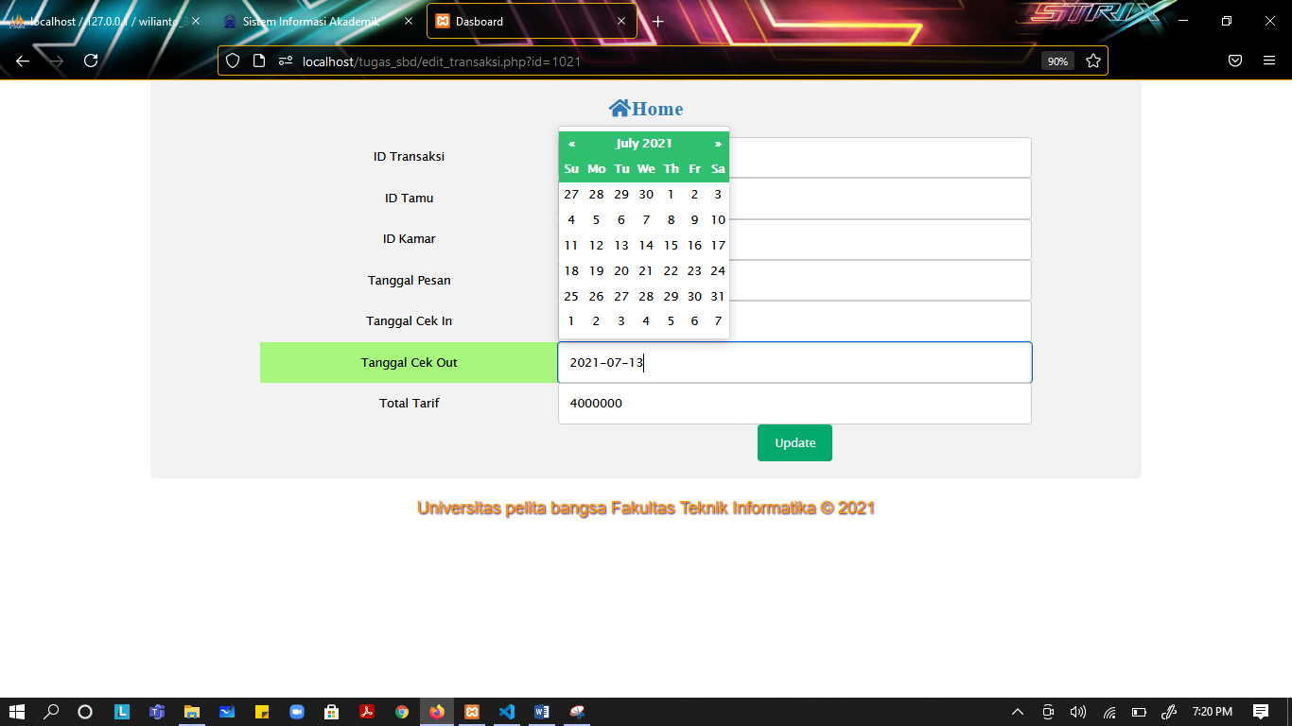

1. Setelah mengedit langsung masuk ke menu transaksi untuk melihat apakah edit berhasil

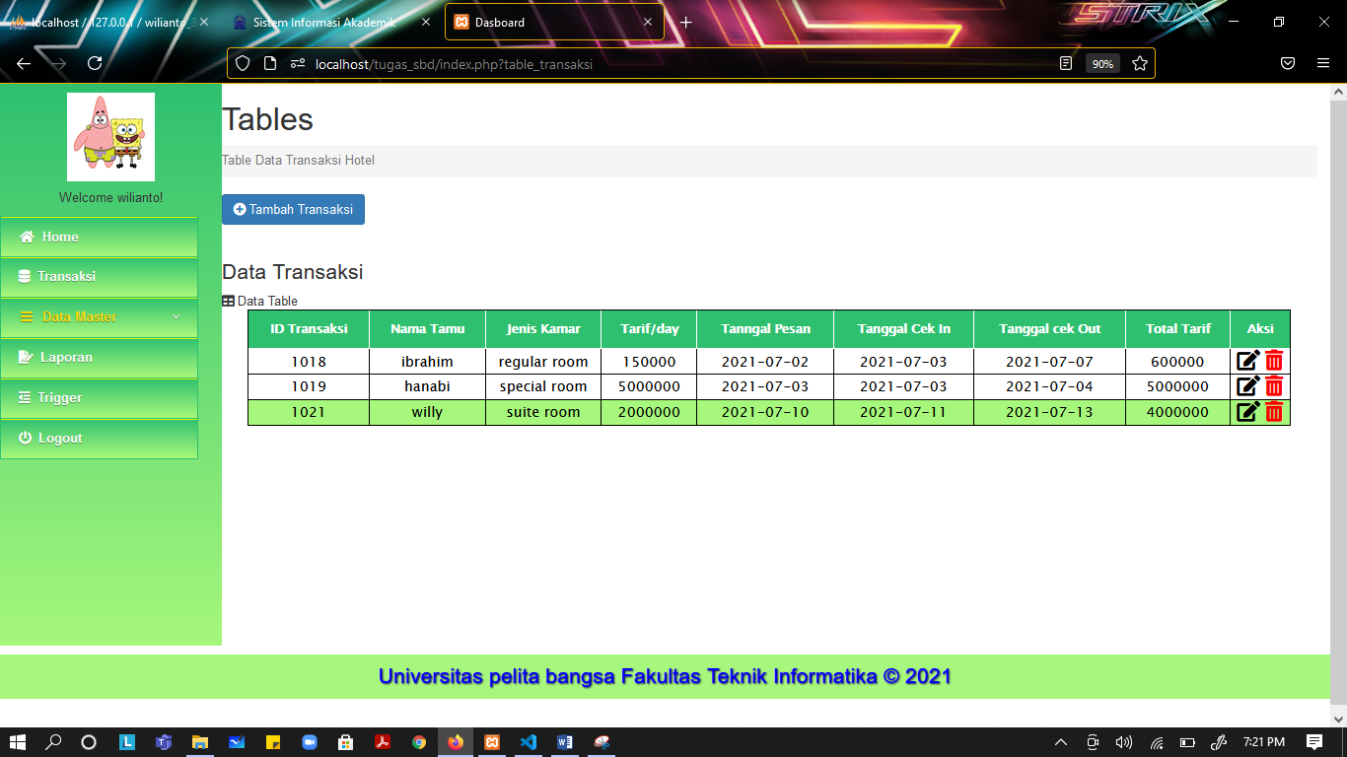

1. Selanjutnya Masuk Ke menu trigger untuk melihat trigger Update Transaksi

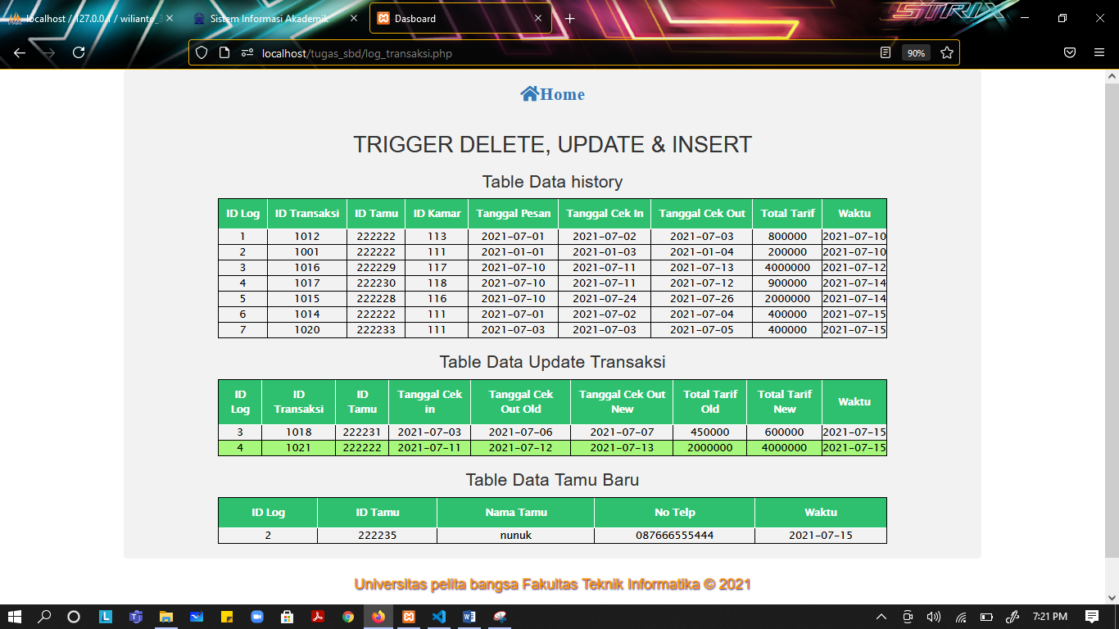

1. Selanjutnya Menghapus data transaksi Hotel

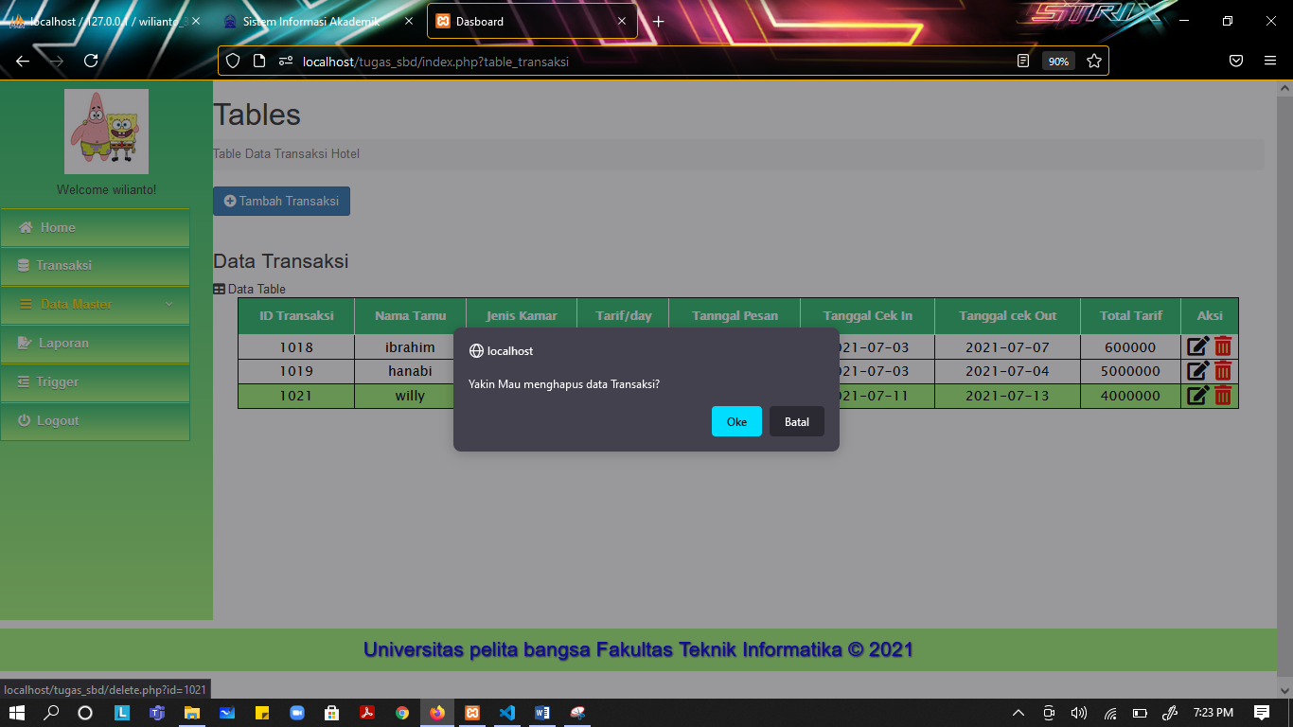

1. Setelah Menghapus

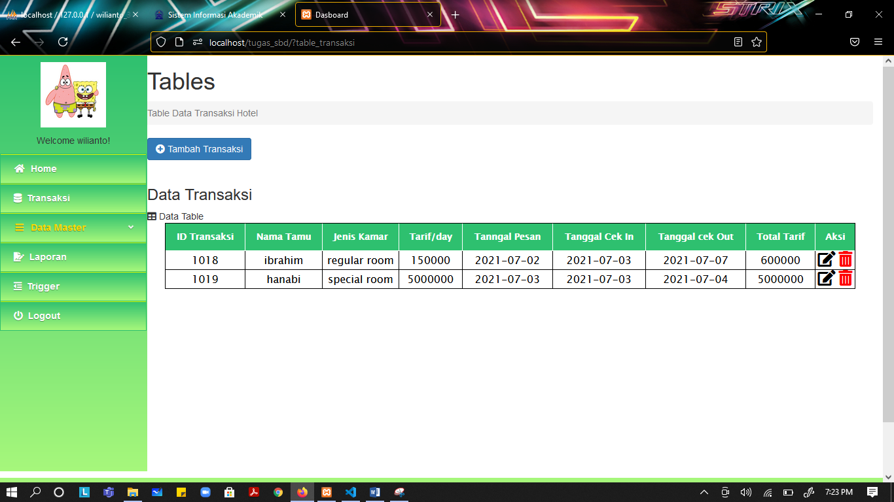

1. Selanjutnya Masuk Ke menu trigger untuk melihat history data yang di hapus

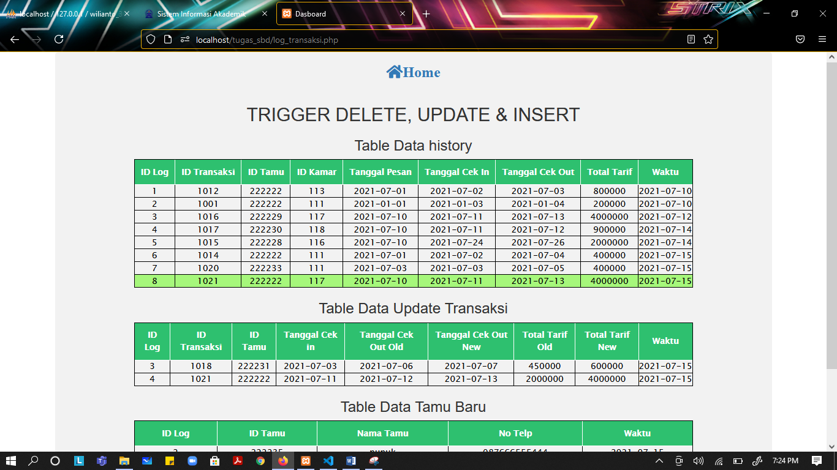

1. Selanjutnya Menambahkahkan Tamu Hotel

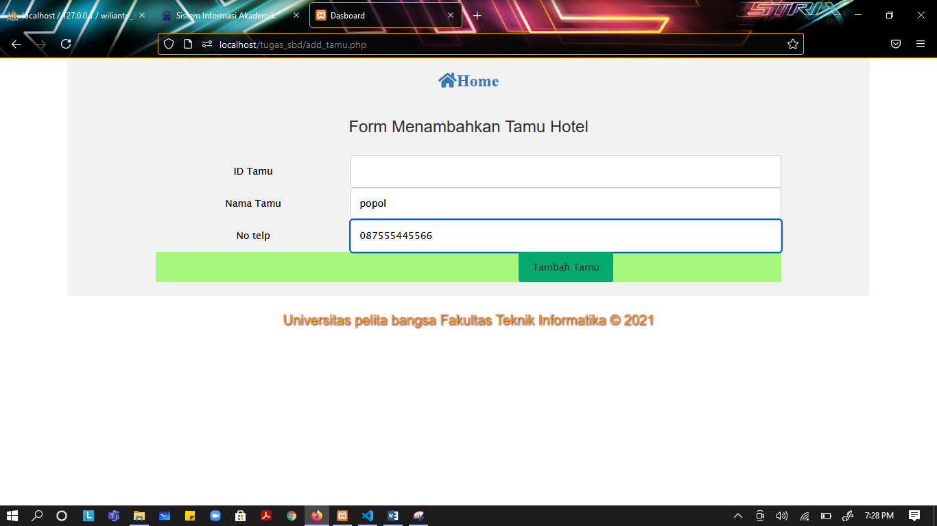

1. Selanjutnya Masuk Ke menu trigger untuk melihat tamu yang baru

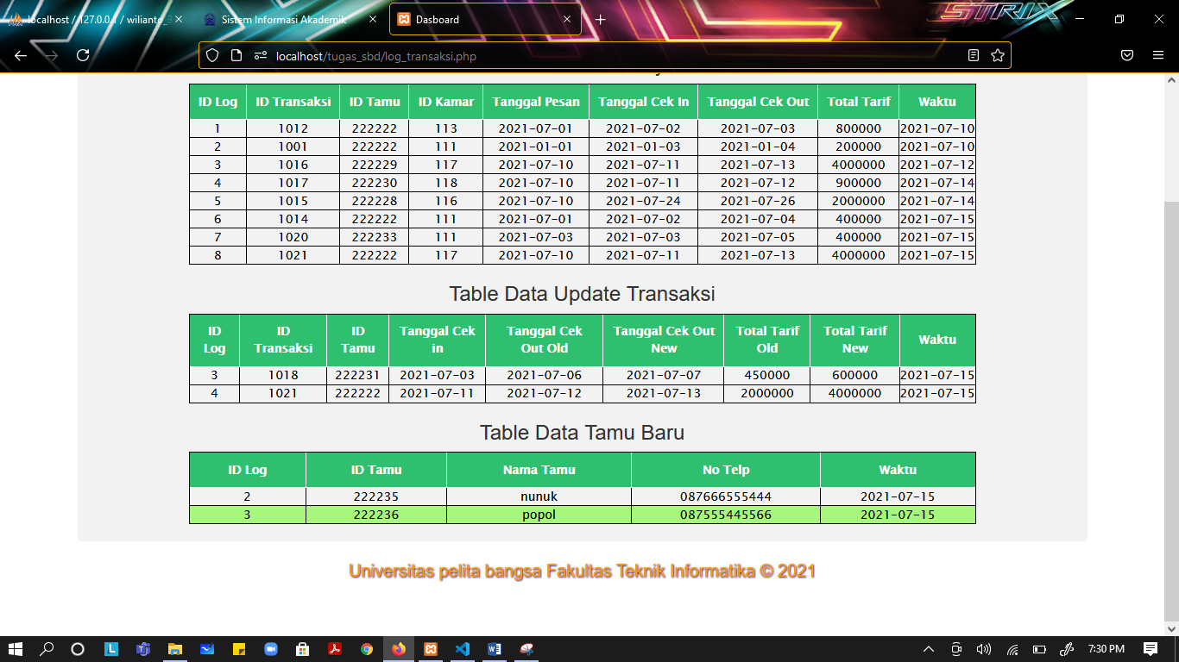

1. Selanjutnya Balik ke menu Home Untuk Log Out

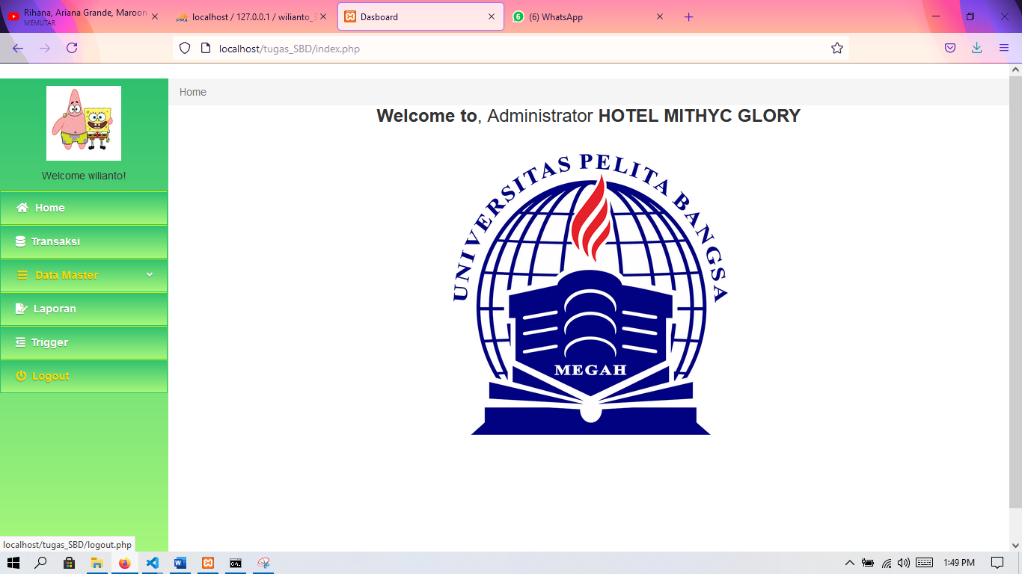

1. Log Out Admin Hotel

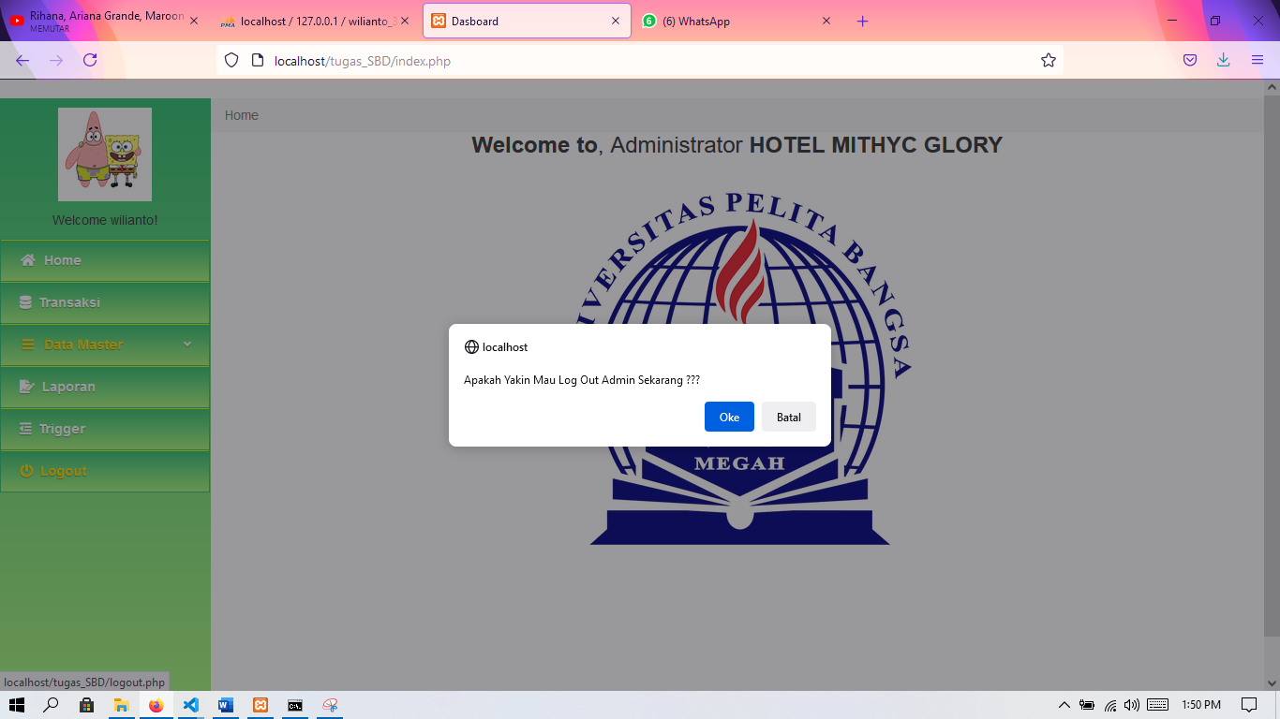

1. Setelah Log Out Masuk halaman Awal Log in lagi

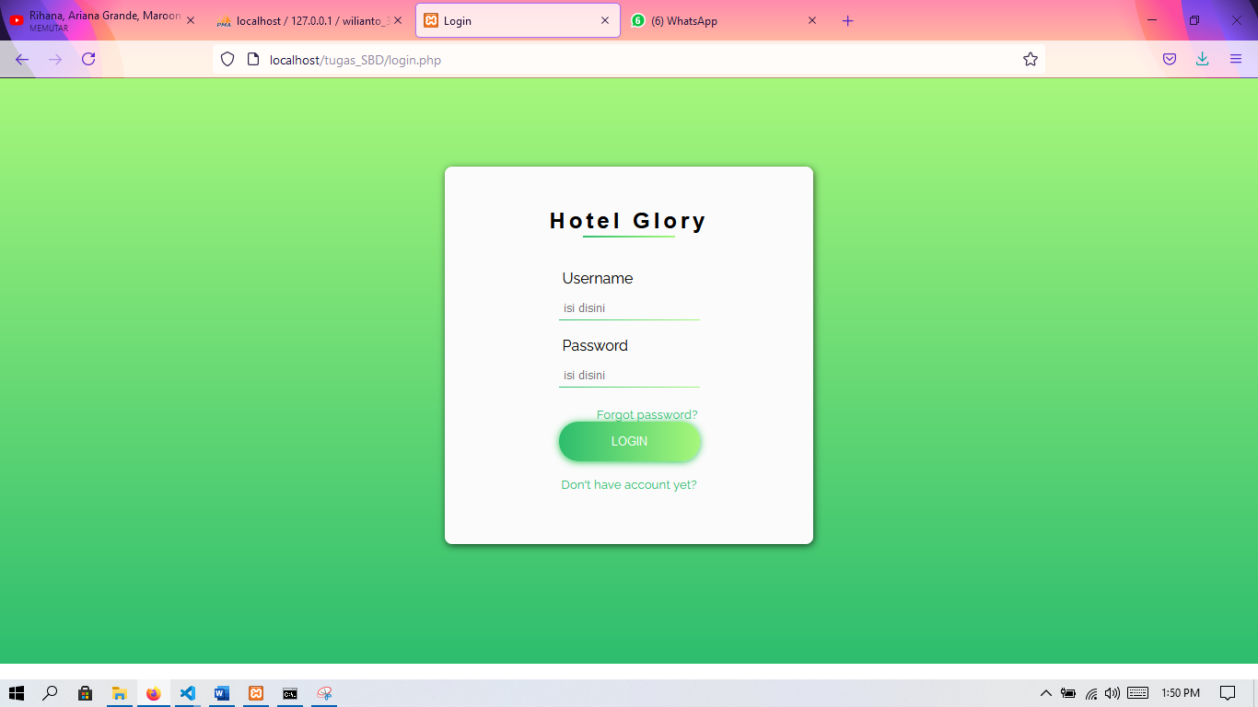

1. Selanjutnya Mengecek untuk keamanan dengan PHP untuk memproteksi halaman web kita agar user tidak bisa masuk sebelum login dengan benar :

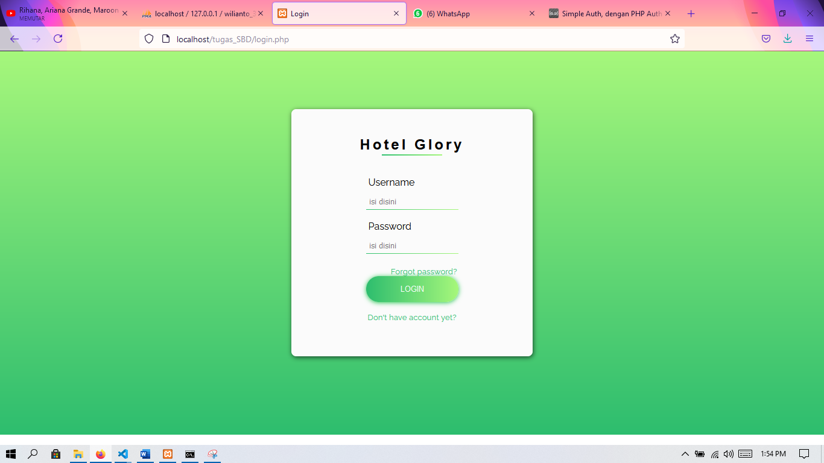

1. Coba kita langsung masuk ke halaman Admin sebelum login (localhost/tugas_SBD/index.php)

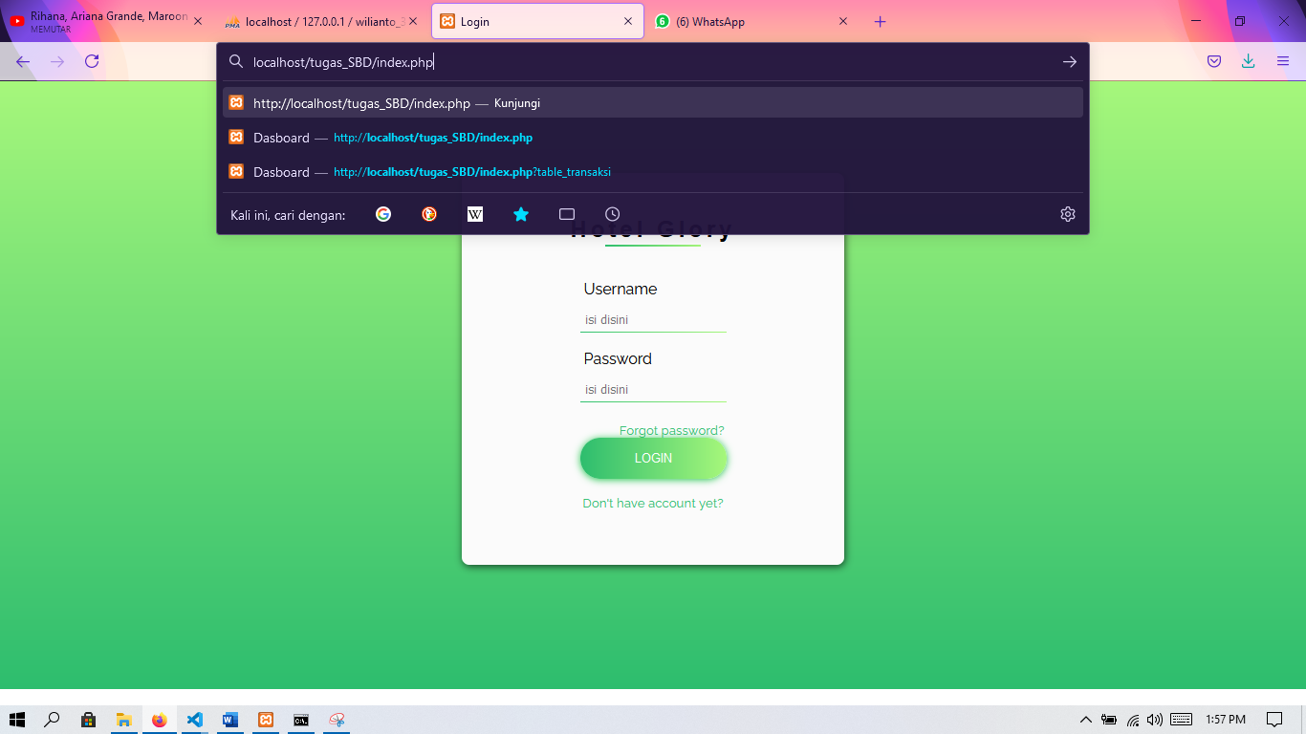

Hasil nya kita mengaskses (localhost/tugas_SBD/index.php) langsung suruh login terlebih dulu

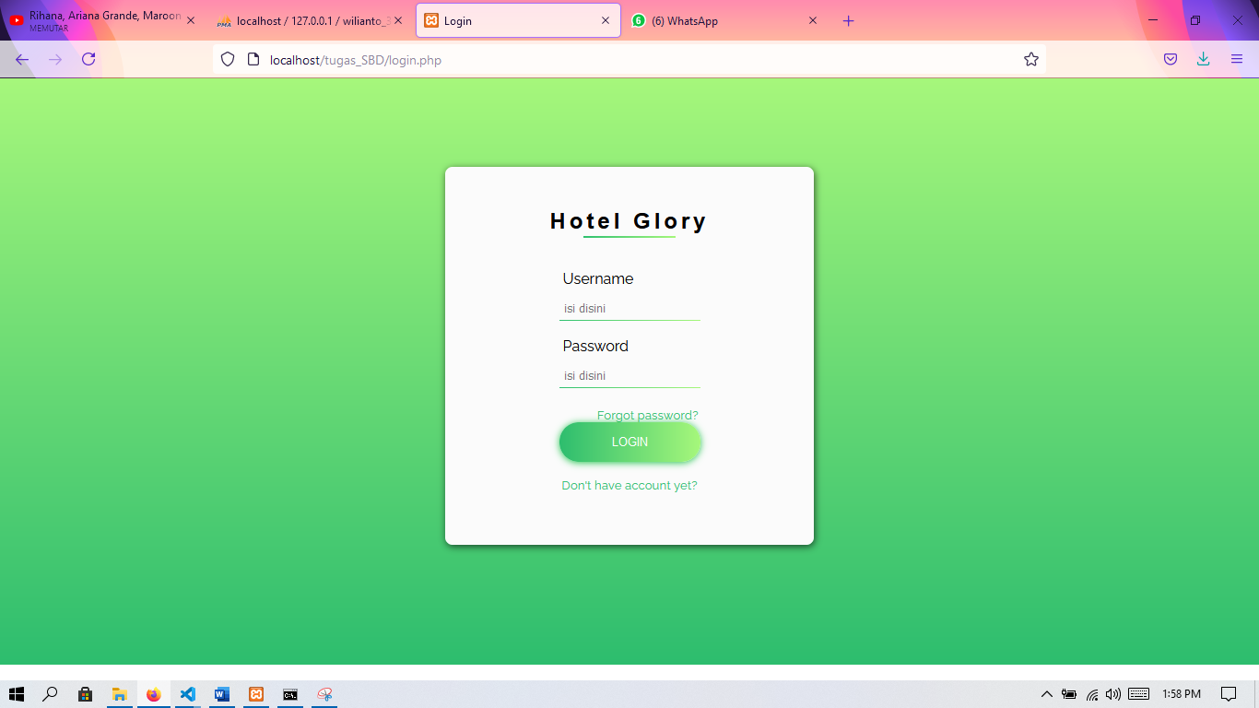

1. Percobaan kedua langsung mengakses (localhost/tugas_SBD/add_tamu.php) dan hasilnya sama langsung suruh login terlebih dulu

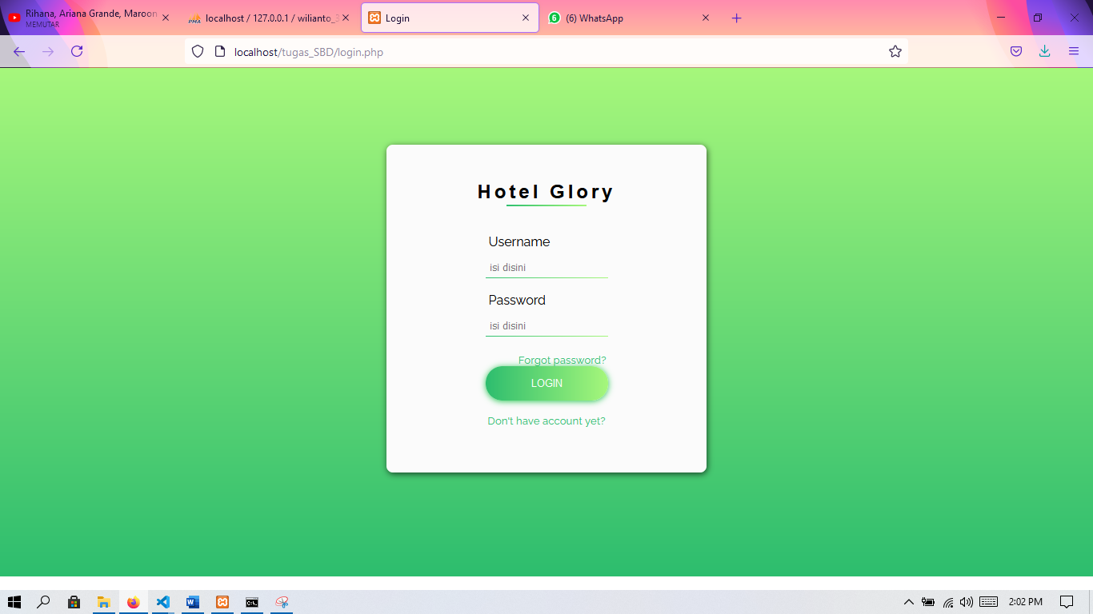

1. Source Code Auth.php (untuk memproteksi halaman web kita agar user tidak bisa masuk sebelum login dengan benar ) dan di include di setiap halaman.

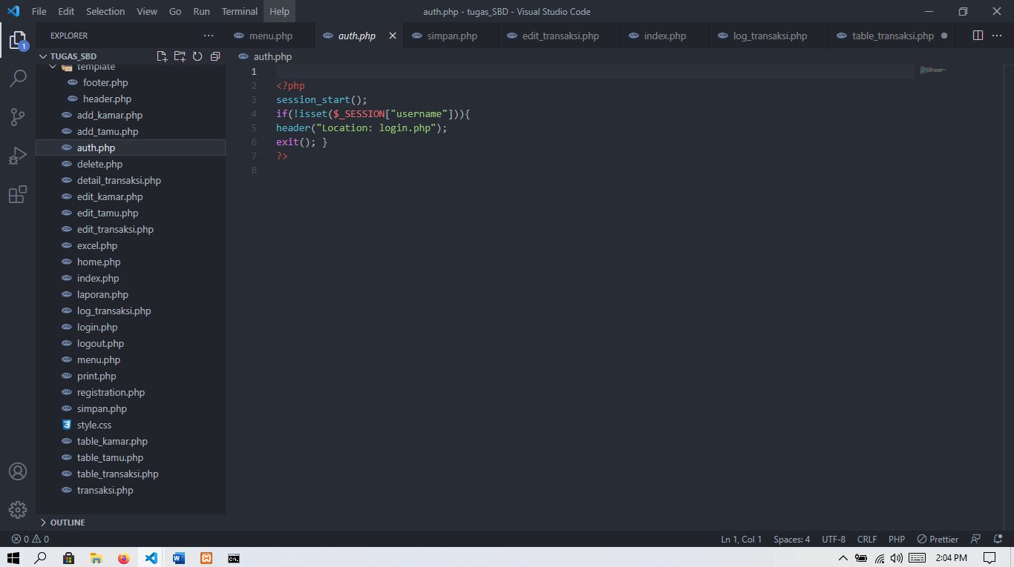

1. Contoh include auth.php (di masukan di setiap halaman biar web tidak bisa di akses langsung sebelum login)

